某市人民医院门诊楼施工组织设计

编制依据
本工程施工组织设计依据国家现行规范标准，并结合我公司企业标准和成功的管理经验，及建设单位提供的施工图编制而成。本工程编制方案主要依据有：
施工图 表0-1 施工图
主要图集

图 纸 名 称 | 图 纸 编 号 | 出图日期
建筑分册 | 建施-1～建施-40 | 2001.1.8
结构分册 | 结施-1～结施-47 | 2001.1.8
通风空调分册 | 空施-1～空施-25 | 2001.1.8
给排水分册 | 水施-1～水施-17 | 2001.1.8
电气分册 | 电施-1～电施-66 | 2001.1.8
表0-2 主要图集
编 号 | 图 集 名 称
L92J606 | 防火门
L92J601 | 木门
L96J101 | 墙身配件
L95J125 | 楼梯配件
L96J002 | 建筑做法说明
88JX1 | 建筑构造通用图集
88J6 | 地下工程防水
S1-S3 | 建筑电气安装工程图集
 | 给水排水标准图集合订本
LS01~LS04 | 给水排水设备安装图集
LS05-1-5 | 给水排水设备安装图集
DBT29-18-98-D1~D13 | 天津市98 系列建筑标准
D（六） | 防雷与接地安装合订本
主要规范、规程、标准 表0-3 主要规范、规程、标准
类 | 别 | 名 称 | 编 号
国 | 家 | 土方及爆破工程施工验收规范 | GBJ201-83
国 | 家 | 砌体工程施工验收规范 | GBJ50203-98
国 | 家 | 混凝土结构工程施工验收规范 | GB50204-92
国 | 家 | 建筑地面工程施工及验收规范 | GBJ50209-95
国 | 家 | 屋面工程技术规范 | GBJ50207-94
国 | 家 | 建筑装饰工程施工及验收规范 | JBJ73-91
国 | 家 | 钢结构工程施工及验收规范 | GB50205-95
国 | 家 | 地下防水工程施工及验收规范 | GBJ208-83
国 | 家 | 地基与基础工程施工及验收规范 | GBJ202-83
国 | 家 | 采暖、卫生与煤气工程施工及验收规范 | GBJ242-82
国 | 家 | 电气标准规范汇编
国 | 家 | 电气标准规范条例说明汇编
国 | 家 | 建筑安装工程质量检验评定统一标准 | GBJ300-88
国 | 家 | 建筑采暖卫生与煤气工程质量检验评定标准 | GBJ302-88
国 | 家 | 建筑机械使用安全技术规程 | JGJ33-86
国 | 家 | 混凝土泵送施工技术规程
国 | 家 | 建筑工程冬期施工规程 | JGJ 104-97
国 | 家 | 建筑施工高处作业安全技术规范 | JGJ80-91
国 | 家 | 施工现场临时用电安全技术规范 | JGJ46-88
国 | 家 | 施工手册（2000年版）
国 | 家 | 钢筋焊接及验收规范 | JGJ18-96
国 | 家 | 玻璃幕墙工程技术规范 | JG102-96
国 | 家 | 钢筋机械连接通用技术规程 | JGJ107-96
国 | 家 | 钢筋锥螺纹接头技术规程 | JGJ109-96
主要法规
表0-4 主要法规
类 别 | 名 称
行业 | 建设工程质量管理条例
地方 | 建筑工程技术资料管理规定
地方 | 潍坊市施工现场管理有关文件和标准
地方 | 有关土建及安装工程的做法规定
地方 | 关于建筑安装工程统一做法的补充规定
其他
表0-5 其他
类别 | 名 称
 | 建设单位文件
企业 | 我单位制定的《质量手册》及质量保证体系的27 个程序文件
企业 | 我单位制定的《施工组织设计编制控制程序》

工程概况
工程概况
设计概况
表1-1 工程概况
项 目 | 内 容
工程名称 | 某市人民医院门诊楼
工程地址 | 某市人民医院南院
建设单位 | 某市人民医院
设计单位 | 某大学建筑设计研究院
监理单位 | 某市天鹏监理公司
质量监督单位 | 某市建筑质量监督站
施工总包 | 中国建筑某工程局
合同工期 | 548d
合同质量目标 | 鲁班奖
表1-2 设计概况
1 | 建筑面积 | 29299m2
2 | 结构类型 | 框架结构
 |  | 层数 | 地下1 层，地上8 层
3 | 建筑规模 | 层高 | 地上部分层高4.2～4.8m 建筑总高度35.25m
4 | 屋面 | 高分子材防水，聚苯乙烯泡沫板保温
5 | 楼地面 | 花岗石、水泥砂浆地面、地砖地面、塑胶、抗静电
6 | 外墙面 | 外墙面砖墙面、幕墙
7 | 内墙面 | 乳胶漆、瓷砖、大理石、铅板、吸声墙
8 | 顶 棚 | 混合砂浆顶棚、涂料顶棚、矿棉板吊顶、铝合金吊顶、铝板吊顶
9 | 防 水 | 聚氨酯涂膜
10 | 门 窗 | 铝合金门窗、木门
11 | 设备安装 | 电梯六部
12 | 采暖通风 | 中央空调系统
13 | 消防设施 | 自动喷淋、消火栓
14 | 照明系统 | 格栅灯、吸顶灯、防爆灯、无影灯
施工现场条件
表1-3 施工现场条件
地理位置 | 某市人民医院南院
地上、地下物情况 | 无障碍物
三通一平状况 | 良好
现场水、电源供应点 | 市政自来水管和院方变电站接驳引入
气象、地质条件
气象条件
本地区冬期施工为11 月底至次年3 月上旬，基本雪压0.25kN/m， 冻土深度
0.50m。 本地区夏季平均气温为25.5℃，冬季平均气温为-3 .7℃，年平均气温为 14.2℃。
本地区主导风向东南风，风荷载标准值为0.4kN/m。 雨季集中于6～8 月份，日最大降水量298.8mm，年平均降水量648.1mm。
水文地质条件
工程所在场地属Ⅱ类，地下水位30m，按七度烈度设防。

项目组织与管理
2.1 项目管理目标
2.1.1 质量方针及质量目标
本工程质量方针为：追求质量卓越，信守合同承诺，保持过程受控，交付满意工程。
工程施工质量是建筑企业的生命保证，优良的施工才能充分体现现代建筑的气氛和建筑设计效果。我公司将把该工程列入本年度的重点工程，发扬我单位的创优精神和行之有效的质量管理制度，实现一流质量，一流管理，一流服务，将本工程建成我单位在潍坊市的代表工程，为人民医院的医疗事业填砖加瓦。为此我们制定如下质量目标：
确保工程优良，争创鲁班奖。
2.1.2 工期目标
为达到建设单位要求，并考虑尽可能提前交工，我公司制定总体目标如下：
我司根据工程情况及我司技术设备力量，将工程总工期定为548d。即2001 年3月28 日开工，2002年9月27 日竣工。
2.1.3 安全目标
2.1.4 文明施工目标
确保不发生重大安全事故，轻伤事故发生率小于2.5‰。
达到山东省安全文明样板工地标准。
2.2 项目组织机构
2.2.1 项目组织机构
本工程将实行项目经理负责制施工，以项目合同和成本控制为主要内容,以科学系统管理和先进技术为手段,行使计划、组织、指挥、协调、控制、监督六项基本职能。全面履行与建设单位签订的合同。项目经理部严格按照以ISO9001 模式标准建立的体系来运作,形成以全面质量管理为中心环节,以专业管理和计算机辅助管理相结合的科学化管理体制。本着科学管理、优质高速、开拓敬业的原则，以塑造精品为目标，发挥企业集团优势，对工程施工进行综合的管理、组织、协调和控制，确保本工程实现一流的承包管理、一流的文明施工、一流的工程质量和一流的施工速度。以此出色地实现我公司的质量方针和本工程的质量目标,实现对建设单位的承诺。
项目经理受公司法人委托作为项目法人代表，履行建设单位和公司签定的合同，以签定的目标责任状对项目经理进行考核，杜绝了项目承包带来的弊端，项目员工由项目经理聘用，定期考核，竞争上岗。
项目经理部将以“建设单位、建设单位、再建设单位，质量、质量、再质量”的理念兑现对建设单位的承诺。
为规范项目的管理工作，项目经理部将实行公司颁布的《项目管理手册》， 《质量保证手册》，《现场CI 手册》。
项目组织管理机构见下图。
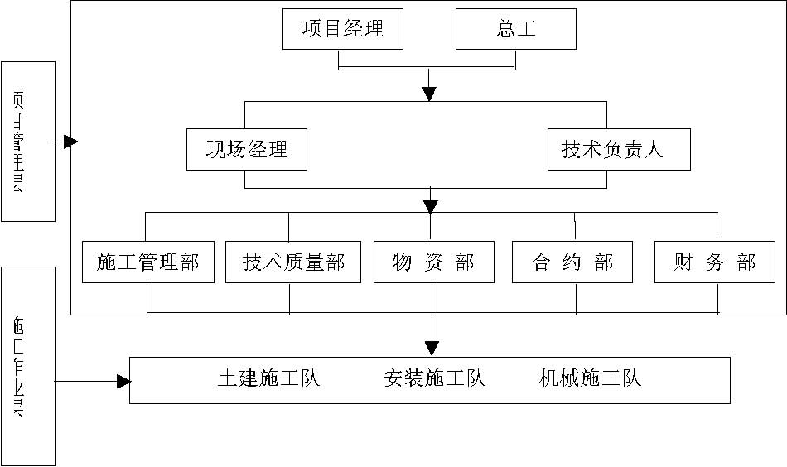
图2-1 潍坊市人民医院项目部组织结构图
2.2.1 管理人员表

表2-1 本项目项目经理简介
职位：项目经理
个人资料 | 年龄
个人资料 | 专业资质：
目前受雇情况 | 雇主名称
目前受雇情况 | 雇主地址
目前受雇情况 | 任职单位
目前受雇情况 | 职位
目前受雇情况 | 工作年限
负责项目工程情况
项目名称 |  | 建设规模 | 开竣工时间 |  |  | 工程质量
表2-2 主要管理人员一览表
岗位 | 名 | 称 | 姓 | 名 | 职 | 称
项目经理
现场经理
项目总工
技术负责人
安装负责人
土建施工员
电气施工员
质量员
安全员
材料员
测量员
预算员
实验员
会计员
2.3 项目人员的职责
公司对项目实行目标责任管理，就是公司履行决策、监督、服务等职能，项目在授权范围内责任经营，目标管理。为强化承包管理，推广项目法施工，我公司将组建精明强干的项目管理班子，实施总承包施工管理。 各项目人员职责如下：
现场经理 履行合同，执行质量方针，实现工程质量目标；
组织建立和完善项目管理机构，明确项目管理人员职责，建立健全项目内各
种责任制； 组织项目质量策划和质量计划的编制、实施及修改工作； 组织制定项目其他各项规划、计划，对工程项目的成本、质量、安全、工期及现场文明施工等日常管理工作全面负责； 合理配置并组织落实项目的各种资源，按局质量体系要求组织项目的施工生产活动； 对工程分包商实施管理；
协调项目经理部和建设单位之间的关系；
其他应担负的职责。
2．技术负责人 组织项目人员进行图纸会审（包括图纸收发）；
编制施工组织设计；并发放至有关部门和人员；
确定施工关键过程和特殊过程，并编制质量控制要点；
组织编制作业指导书（技术交底），并逐级交底至作业班组；
负责项目技术洽商，处理设计变更有关事宜；
负责项目的技术复核工作；
参与质量事故和不合格品的处理，编制技术处理方案；
组织对工程质量进行检查评定；
负责项目竣工技术资料的收集、整理和归档；
统计技术选用；
其他应担负的职责。
3．项目预算员 学习和掌握的施工图纸、施工方案，编制施工预算；
按时办理分段、分部位的结算，年终结算、竣工决算；
根据现场签证做补充预算；
负责审查施工队的预算和用料计划；
按时上报有关报表及资料，建立预算台帐；
统计各种经济技术资料，做好成本核算；
向项目其他部门提供所需的有关资料和数据；
协助项目经理签订各种经济合同；
积累结算资料，并分类整理存档。
4．项目质量检查员
严格执行国家、行业和地方政府主管部门颁发的质量检验评定标准和规范，行使监督检查职能；巡回检查，随时掌握辖区内的工程质量情况，对不符合质量标准的情况有现场处置权；负责分部分项工程的检查验收与评定，对发现的不合格品应及时报告工程负责人，参加制定处理方案，并验证方案的实施效果；行使现场质量处罚权。
5．项目材料员 根据施工进度及材料数量编制材料供应计划，整理材料计划报与潍坊公司；充分了解工程进度，工程需用材料，督促专业施工队及时报需用计划，实现有预见性的管理，确保材料供应满足施工生产的需要； 建立材料台帐，办理各种材料进出场手续； 进场材料的检查检验工作； 周转材料的管理工作。
6．项目试验员 负责现场取样，做好编号和标记、记录，委托评价合格的试验室进行试验；及时取回试验报告，转交技术负责人；原材料试验后应及时将结果通知材料员。
7．项目测量员 在熟悉图纸的基础上，测量放样，设置整体的平面控制网和标高控制网； 以控制网为依据进行各局部建筑物的定位放线和标高测设； 控制轴线及梁柱轴线、边线的放线工作； 负责相关定位放线资料的日常整理。
8．项目安全员 坚持对施工人员进行经常性安全教育，针对施工的实际情况，制定安全技术交底，并组织实施； 负责安全生产的检查和落实，发现安全隐患或问题及时组织整改，并做好记录。
各部门负责人在项目经理的统一领导下，各行其责，互相协作，以追求过程精品、创造名牌为己任。为建设单位提供满意的服务；为本单位创效益、争荣誉；为社会留下时代的艺术品。
2.4 项目管理制度 公司对项目实行的是方针目标管理，根据对建设单位的承诺制定总体方针目
标，如质量目标、工期目标、安全目标、文明施工目标等。项目经理部则按照公司的方针政策目标进行相应的决策。公司按年度方针目标，每月每季度对项目进行综合考评，制定《项目方针目标展开图》，根据考核结果按《工程项目管理责任目标考核及奖励办法》执行。该工程采用目标管理法施工，我公司将按照多年来积累的成功的项目管理经验来运作和管理项目，形成以项目经理负责制为核心，以项目合同管理和成本控制为主要内容，以科学系统管理和先进技术及手段的项目管理机制。严格按照以GB/T9001—ISO9001 模式标准建立的质量保证体系来运作，形成以全面质量管理为中心环节，以专业管理和计算机辅助管理相结合的科学化管理体制，以此出色的兑现我公司的质量方针和本工程质量目标。
为此项目经理部建立下列管理制度和办法：
表2-3 项目经理部管理制度和办法
施工项目现场管理制度 | 施工项目计划管理制度
施工项目质量管理和控制办法 | 施工项目成品保护制度
施工项目成本管理制度 | 施工项目技术管理制度
施工项目安全管理制度 | 施工项目劳动工资、奖金管理办法
施工项目计量管理制度 | 施工项目文明施工管理制度
施工项目机械设备管理制度 | 施工项目材料管理制度
施工项目资金管理制度 | 施工项目劳动管理制度
施工项目治安保卫管理制度 | 施工现场消防管理制度
施工项目CI 实施办法

施工部署
3.1 施工部署总原则
本工程按基础、主体结构、装饰安装三个阶段组织施工。同时为了提前插入装修，结构亦按三个阶段进行验收：基础、结构1～4 层、结构5～8 层。 按照规范要求及工程实际情况，先施工主体，在主体工程四层结束后，分阶段主体验收，四层以下先进行抹灰等施工，争取主体后工程的流水作业。安装工程在主体施工阶段进行预留预埋，以及加工准备工作，在后期各项工程施工中穿插进行。前期工程以土建为主，安装、装饰为辅；中期以安装及土建装饰为主，精装饰为辅；后期以精装饰为主，安装、土建装饰为辅。各专业按照动态计划管理，随时实行平面分段，立体交叉。外封闭工程在2001 年冬季到来之前，实现
基本的封闭 ，以保证冬期室内施工正常进行。工程后期，土建工作主要移至外围。
3.2 施工段落划分
3.2.1 基础工程施工段落划分
基础底板以后浇带为界分为：A-1、
A-2、A-3、A-4、A-5、B-1、B-2七个施工段；其中B-1 及B-2 是根据基础形式不同而划分的，B-1 段为独立基础，B-2 段为伐基。详见施工段划分图。
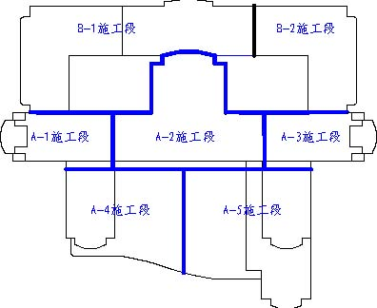
基础阶段施工段划分示意图
图3-1 基础工程施工段落划分
施工顺序为从B-1 开始，两套班组分别施工，其中A 班组施工顺序为B-1、A-1、A-2、A-4；B班组施工顺序为B-2、A-3、A-5。 基础工程施工阶段，水电设备安装预埋，不考虑流水段划分，在主导工序施工过程中穿插进行。
3.2.2 主体工程施工段落划分
±0.00 以上分为：A-1、A-2、A-3、B-1、B-2 五个施工段；其中B-1 及B-2 同基础工程，A区重新划分为三个区，详见施工段划分图。
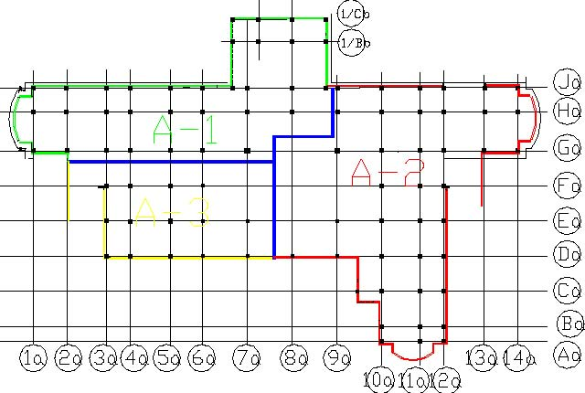
以上施工段落划分示意图
图3-2
3.3 施工进度计划
3.3.1 主要施工控制点
为保证工期目标的顺利实现，特制定以下关键工期控制点： 第一进度控制点：2001年6月25 日基础工程完； 第二进度控制点：2001年8月25 日四层主体完；
第三进度控制点：2001年9月30 日主体封顶；
第四进度控制点：2001年11 月25 日室内土建湿作业及外封闭完成；
第五进度控制点：2002年3月15 日安装基本完成，精装修开始；
第六进度控制点：2002年9月1日精装修完成；
第七进度控制点：2002年9月27 日 竣工。
3.3.2 施工进度图
见附录。
3.4 现场生产部署
3.4.1 临时用水方案
本工程临时供水，水源为市政自来水，接驳点根据建设单位指定，用φ100 焊管，按临时用水平面图铺设于地下，埋深80cm。连接方式为焊接，并外缠玻璃丝布涂刷热沥青作保护。
甩头原则：在拟建工程边、生活区、办公区、木工房、钢筋对焊区、门卫等区域应有阀门甩头，其中办公区、生活区、木工房应单独设消火栓头，拟建工程边应设一个消火栓甩头采用φ70 焊管，饮用自来水管采用φ25 镀锌钢管。施工用水单独引管，露在室外部分需用岩棉作保温。在建筑物边，道路畅通部位设消火栓专用接口，并设有明显标志，不得挪作他用。
管线敷设完毕应进行水压试验，消防管水压不得小于1.2MPa,其他不小于
0.6MPa。用水量计算：
现场施工用水量：
q1=K1∑Q1N1K2/8×3600
K1—未预计的施工用水系数，取1.15；
Q1—每日工程量，按浇注混凝土150m³ 考虑；
N1—施工用水定额，取养护混凝土全部用水400L/s；
K2—用水不均衡系数，取1.5。
q1=1.15×150×400×1.5/8×3600=3.59L/s
施工现场生活用水量：
q2=Q2×N2×K3/8×3600
Q2—现场施工高峰人数，取300 人；
N2—施工现场生活用水定额，取30L/人×班；
K3—施工现场生活用水不均衡系数，取1.5。
q2 =300×30×1.5/8×3600=0.47L/s
3．消防用水量
q3=10L/s（查表）
4．总用水量
q1+q2=4.06L/s﹥q3
所以Q=q1+q2=10L/s
5．上水管径选择
根据计算得知，上水管径φ100 能满足施工要求。
临时用水布置图见施工现场临时用水、用电总平面布置图。
3.4.2 临时用电方案
详见《临时用电施工组织设计》。
3.4.3 临时道路
工程能否顺利进行,在很大程度上取决于合理的施工平面布置,保持各设备的布局、施工现场道路的畅通将是至关重要的。总承包单位对工地现场必须进行科学合理安排，使其发挥最大的工效。加强总平面管理首先要建立总平面管理责任制；其次严格实施平面和道路交通管理，各种作业场地、机具、材料都按划定的区域和地点操作或堆放,车辆进场路线也按规划安排，避免混乱。
施工场地道路全部硬化，采用C15 混凝土，厚度15 ㎝。主路宽4m， 具体现场道路布置详见总平面布置图。
3.4.4 排水系统
首先规划施工现场排水区域，使雨水有组织汇流至就近沉淀池内，经过多级
沉淀后，流至市政雨水管网。沉淀池采用740×44 铸铁篦子。 将混凝土泵放置于80cm 深地坑内，地坑和沉淀池相连 。泵车冲洗用水经过二级沉淀池后，排放至市政污水管网。 工地厕所为水冲式，设在现场东侧，并在厕所外设化粪池，根据情况定期进行清掏。
3.4.5 围墙
本工程北侧围墙采用定型、钢制、可周转使用的围墙板、高度×宽度=2000 ×1000。
3.4.6 生产性暂设工程安排、分布、计划
现场设置：钢筋堆放及加工区、模板堆放区、水电材料堆放区、木材堆放及木材加工房、标养室。各材料堆放区全部采用C15 混凝土、5 ㎝厚度硬化，其中钢筋堆放及加工区采用铺碎石硬化。具体平面布置见总平面布置图。
3.4.7 大型临时生活设施安置
现场北侧设置铁制活动板房四座，其中一座用做现场办公室，其他三座用做现场工人宿舍，详见总平面布置图。
3.5 现场平面布置 本工程地处繁忙地界，且施工场地狭小，充分、科学、合理利用每一块场地，使其发挥最大功效都至关重要。场地将全部硬化，平面布置根据施工阶段不同而变。各种材料 的布置都按照平面布置动态管理，同时车辆进出、机械安放都规划安排，避免占用空间。
3.5.1 基础工程施工阶段平面布置图
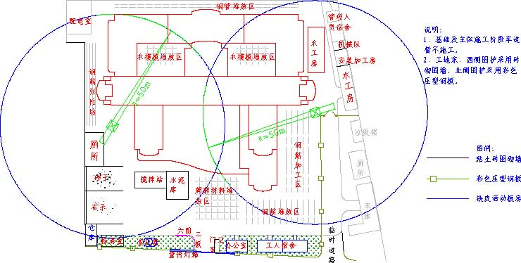
图例：粘土砖围砌墙彩色压型钢板围护铁皮活动板房
图3-3 基础阶段平面布置图
3.5.2 主体施工阶段平面布置图
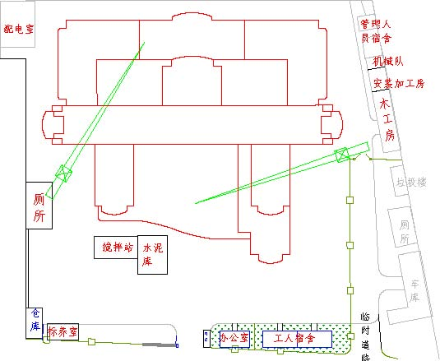
说明： 1、基础及主体施工阶段车道暂不施工。2 、工地东、西侧围护采用砖砌围墙，北侧围护采用彩色压型钢板。
图例： 粘土砖围砌墙
彩色压型钢板围护
铁皮活动板房
图3-4 主体阶段平面布置图
3.5.3 装饰施工阶段平面布置图
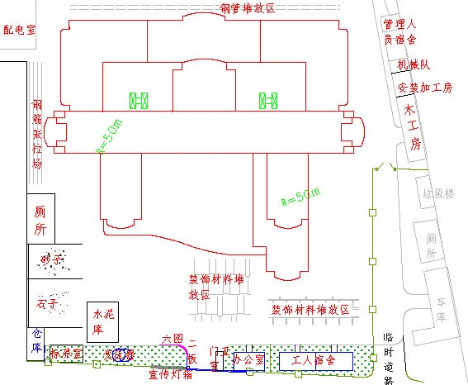
说明： 1、工地东、西侧围护采用砖砌围墙，北侧围护采用彩色
压型钢板。图例： 粘土砖围砌墙
彩色压型钢板围护
铁皮活动板房
图3-5 装修阶段平面布置图

资源供应计划
4.1 人力资源计划
4.1.1 劳务层选择
本工程施工中劳务层选用施工过多个省部优工程、曾在鲁班奖工程施工过的自有队伍。其所有管理人员、技术工人及普工，均具备良好的素质。在施工管理上，在技术上、质量上，都有很好的保证。
4.1.2 劳动力阶段性投入
各专业队伍，根据施工进度与工程状况，按计划、分阶段进、退场，保证人员的稳定和工程的顺利展开。根据工程总体控制计划、工程量、流水段的划分，装修、机电安装的需要，本工程各阶段劳动力投入如下：
表4-1 主体结构阶段劳动力投入表（2001.4～2001.8）
工种 | 木工 | 钢筋工 | 混凝土工 | 架子工 | 水电工 | 机械工 | 普工 | 其他用工 | 合计
人数 | 150 | 80 | 100 | 15 | 40 | 15 | 15 | 15 | 430
表4-2 土建装修及安装阶段劳动力投入表（2001.8—2001.12）
工种 | 木工 | 瓦工 | 普工 | 电工 | 管工 | 通风工 | 焊工 | 其他用工 | 合计
人数 | 15 | 200 | 100 | 50 | 50 | 30 | 10 | 30 | 485
表4-3 装修阶段劳动力投入表（2002.3—2002.9）
工种 | 木工 | 油工 | 瓦工 | 普工 | 安装工 | 其他用工 | 合计
人数 | 50 | 120 | 50 | 30 | 80 | 30 | 360
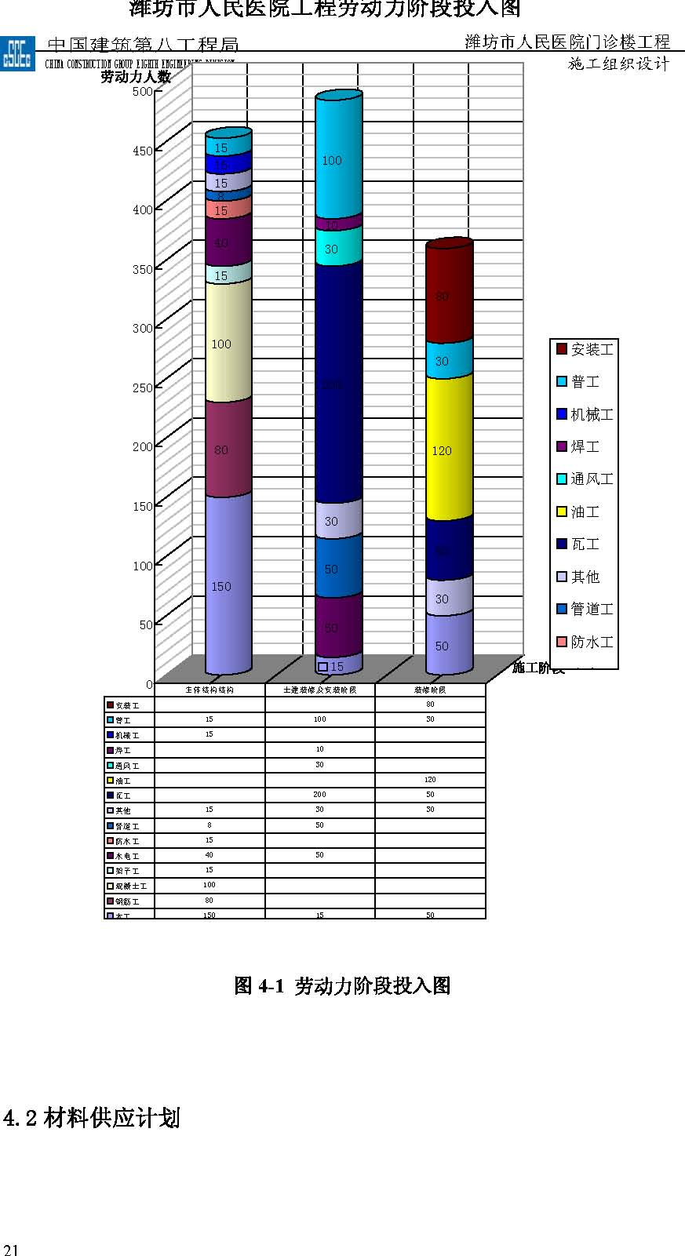
表4-4 主要工程量及消耗材料用量
序号 | 项目 | 工程量 | 序号 | 项目 | 工程量
1 | 回填土 | 5000m3 | 13 | 铝合金窗 | 5114 m2
2 | 防水 | 11000m2 | 14 | 乳胶漆 | 90000 m2
3 | 防水混凝土 | 3500 m3 | 15 | 大理石 | 2600 m2
4 | 混凝土 | 9500 m3 | 16 | 踢脚线 | 1394m
5 | 钢筋 | 2300T | 17 | 焊接钢管 | 62000 m
6 | 砌体 | 6600 m3 | 18 | 塑料铜芯线 | 21000 m
7 | 抹灰 | 90000 m2 | 19 | 配电箱、柜 | 130 台
8 | 地面砖 | 1400 m2 | 20 | 给排水管道 | 24000m
9 | 内墙砖 | 2500 m2 | 21 | 风管面积 | 9000 m2
10 | 花岗石 | 5000 m2 | 22 | 洁具及消防箱 | 798 套
11 | 外墙面砖 | 10000 m2 | 23 | 风机及风机盘管 | 780 台
12 | 玻璃幕 | 682 m2 | 24 | 水泵及冷热机组 | 27 台
4.3 机械设备配备计划
表4-5 潍坊市人民医院门诊楼工程主要施工设备一览表
4.4 周转料具配备计划
本工程模板采用竹胶大模板与钢模板相结合。其中楼板平模采用竹胶板，柱
设备名称 | 数量 | 进场时间 | 自有还是租赁 | 备注
FO/23B 塔机 | 1 | 2001.4.15 | 自有 | 臂长50m，90kW
80 塔机 | 1 | 2001.4.1 | 自有 | 臂长50m，90kW
HBT-50 混凝土输送泵 | 2 | 2001.5.10 | 自有 | 输送高度200m，90kW
SCD120/120 施工电梯 | 2 | 2001.10.1 | 自有 | 双笼 1.2t/笼
交流电焊机 | 4 | 2001.5.10 | 自有 | 50kW
钢筋对焊机 | 2 | 2001.6.10 | 自有 | 120kWA
空压机一台 | 2 | 2001.6.10 | 自有 | 0．8m3
钢筋切割机 | 4 | 2001.5.10 | 自有 | φ40
设备名称 | 数量 | 进场时间 | 自有还是租赁 | 备注
钢筋弯曲机 | 4 | 2001.5.10 | 自有 | φ40
插入式混凝土振捣器 | 10 | 2001.5.10 | 自有 | 行星式
平板式混凝土振捣器 | 2 | 2001.6.10 | 自有
圆锯 | 2 | 2001.5.10 | 自有
圆刨 | 4 | 2001.5.10 | 自有 | 双面压刨、平刨
卷扬机 | 2 | 2001.5.10 | 自有 | 1-3t
电动套丝机 | 3 | 2001.6.10 | 自有 | TQ3A
台式钻床 | 3 | 2001.7.10 | 自有
交流电焊机 | 4 | 2001.7.10 | 自有 | 30kW
电动试压泵 | 2 | 2001.8.20 | 自有
卷板机 | 1 | 2001.7.10 | 自有
咬口机 | 2 | 2001.7.10 | 自有
液压煨弯机 | 3 | 2001.7.10 | 自有 | WC27-108
砂轮切割机 | 10 | 2001.7.10 | 自有
电锤 | 10 | 2001.7.10 | 自有
风速仪 | 2 | 2001.9.10 | 自有 | 1-30M/H
接地电阻测试仪 | 1 | 2001.5.10 | 自有 | ZC-8
GTS-TR702 全站仪 | 1 | 2001.4.26 | 自有
激光铅垂仪 | 1 | 2001.6.10 | 自有
120kVA 发电机 | 1 | 2001.4.26 | 自有
LETAL-3200 自动安平水准仪 | 1 | 2001.4.26 | 自有
模及梁侧模采用钢模板。计划投入钢模板5000m² ，竹胶板8000m²。钢管配备700t， 早拆接头4000 套，扣件12 万个。

详细施工方案

详细测量方案
施工测量
工程开工前，对场区水准点进行全面复查，复查结果报建设单位、监理批准认可方可开工。施工现场的测量工作，由专职测量员负责，并上报阶段测量成果。以保证整体工程施工准确。
施工测量平面控制网的测设首先根据建设单位提供的控制桩建立矩形控制网，利用仪器将控制桩引测到基坑周围的地面或原有建筑物上,并对控制桩加以保护以防破坏。
高程控制点引测：根据市测绘院提供的标准高程点在场区内引测于3 个控制点，埋深1 .5m，用混凝土浇筑并以钢柱标记，并测定高程作为工程定位放线的依据。
平面控制网布设：依据场内导线控制点，沿距建筑物开挖线约6m 远位置测设各轴线方向控制基准点，将主控轴线外引埋设基准点，埋深0.5m，并浇筑混凝土稳固，或将基准点引测到原有建筑物上。详见测量控制轴线图。
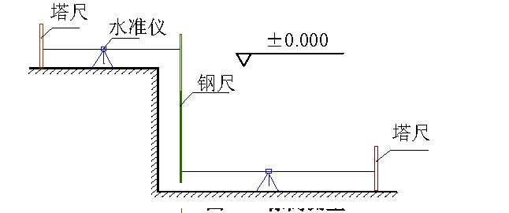
2．高程测量和垂直度控制
标高控制根据建设单位提供的水准点，利用水准仪、塔尺、钢尺（均经鉴定合格）传递至底板及各层楼板上来控制层高。±0.000 以上的标高传递，主要是沿结构外墙、边柱或楼梯间等向上竖直进行。
本工程按外控法埋设轴线控制桩及加密控制桩。当本工程施工到±0.000 以后，随着结构层的升高，将轴线逐层向上投测，用以作为各层施工依据。轴线控制桩应布置在不易被破坏的地点。竖向轴线投测：用特制线坠悬吊。以±0.000 首层地面上、靠近结构四周的轴线点为准，逐层向上悬吊引测轴线。
对场内设水准点，每间隔一个月联测一次，以做相互检校。对检测后的数据采用PC1500 电算，电算成果须作一分析，以保证水准点使用的准确性。
误差要求：
根据中华人民共和国国家标准《工程测量规范》GB50026—93：
轴线位移<3mm ，混凝土柱垂直度允许偏差<3mm 。
层高测量允许偏差<3mm 。（5）仪器：
日本产GTS301D 全站仪。
测角精度20〃，测距精度2mm+2ppm 。
天津产莱特自动安平水准仪LETAL3200 。
测量精度为1mm/km 。
5.1.2 沉降观测
由于本工程造型复杂，所以设计要求进行沉降观测，我方将密切配合建设单位委托的观测单位，把此项工作做好。

土方工程
5.2.1 挖土方案
本工程基础为筏板基础和柱下独立基础，且基础深浅不一，根据施工图放出定位轴线，按照定位轴线放出基础轮廓，抄好水平线，然后根据根据现场狭小的实际情况开始机械挖土，因现场土质情况较好，坡体略微放一点坡，以满足施工作业面的要求。筏板基础及独立基础部分均挖至垫层底标高上250mm， 柱下扩大基础采用人工挖土，其他部分人工修整。
5.2.2 土方施工应注意的几点
本工程基础为筏板基础和柱下独立基础，且基础深浅不一，在其相邻处一定
要特别注意其标高变化。 基坑边1.5m 范围内严禁堆放重物，防止塌方事故发生。 基坑开挖完毕后，临边用钢管进行围护。，高度1.2m，设三排横杆，间距
为300mm、400mm、400mm下部砌30cm 高挡水墙，保证雨水不流向基坑，并准备好彩条布，下雨时对护坡进行保护，严禁雨水冲刷护坡，发生塌方事故。 由于现场为旧房基础，有部分原原混凝土需要破除，人工配合液压破碎机破除旧混凝土基础。
5.2.3 基础钎探
机械开挖时测量工程师跟踪测量基底标高，基底标高达到预留范围内 （25 ㎝厚预留土层厚度）然后人工清槽至基底标高10cm，及时进行钎探。钎探之前应绘好钎探点平面布置图，钎探过程中应加强旁站监督，确保钎探数据真实、可靠且符合交底要求，钎探数据整理完毕后应及时进行分析，对于数据不均匀点应做好记录，待验槽时做进一步分析。钎探点按梅花形布置，间距1.5m，深度
1.6m。钎探完毕后，进行灌水试验，确认无误后用中砂将钎眼灌死，请设计、监理、勘察单位进行验槽，确认基底土质及地载力符合设计要求后方可进行垫层施工。
5.2.4 土方回填

防水工程完成后，木块、碎砖、松散土等均应清理干净，积水抽干。经监理验收完毕，符合要求后，开始回填。对于B-1 区其土方回填应待砌体砂浆强度达到规范要求后方可回填。
材料要求 粉质黏土：土料应过筛，其粒径不应大于50mm。
机械设备 蛙式打夯机，翻斗汽车，手推车。
分层厚度
做好标高及分层厚度的控制，在基坑的边坡上及防水保护层上做好水平分层厚度控制点，在室内和散水的边墙上弹上水平线。
4．含水率控制
现场以手握成团,两指轻捏即散为宜，如含水分过多或过少时,应稍晾干或洒水湿润,如有球团应打碎,要求随拌随用。
5．分层厚度及夯实遍数 铺土应分段分层夯筑,每层虚铺厚度为25 ㎝。夯打遍数,不少于4 遍。
6．接缝控制

土方回填分段施工时，不得在墙角、及承重窗间墙下接缝，上下两层的接缝间距不得小于500mm，接缝处应夯压密实,并留为直槎。室外回填时，接缝做法如下图，同时注意接缝质量，每层虚土应从留缝处往前延伸500mm,夯实时应夯过接缝300mm 以上接缝时，用铁锹在留缝处垂直切齐，再铺下段夯实。
7．打夯工艺 打夯要按一定方向进行,一夯压半夯,
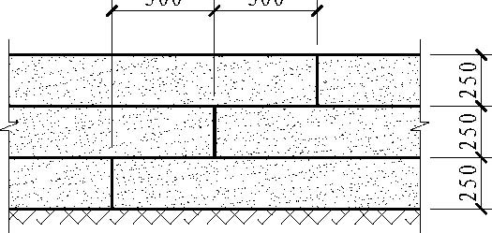500
500
夯夯相接,行行相连,两遍纵横交叉,分层夯打。行夯路线应由四边开始,然后再夯向中间,室外回填应在相对两侧或四周同时、同步进行回填与夯实。 回填土应每填完一层，按要求及时取土样试验。土样组数、试验数据等应符合规范规定。图5-2 土方接缝控制

结构工程
5.3.1 模板工程 先进的模板体系是保证工程质量的重要环节，因此结合本工程特点和以往同类工程的施工经验，我们设计出适合本工程特点的适用而科学的模板支撑体系，满足该工程质量要求。
独立基础模、剪力墙、柱模板 独立基础：组合式钢模板 地下室墙体：外模采用组合钢模板、内模采用镜面覆膜竹胶板。 洞口模板： 50mm厚木方，表面钉12mm 厚竹胶板作为洞口模板，角模采用
角钢连接固定，洞口内支撑采用在洞口内加设脚手管支撑，为保证洞口支撑的牢
固，脚手管支撑应加设可调螺栓，洞口模板支设如图示。 墙体对拉螺栓： 地下室外墙选用带止水钢板的对拉螺栓，间距750×600，中间部分加焊2
×80×80 止水钢板，止水钢板与螺栓必须满焊严密。具体做法见图示。柱模：独立柱采用12 ㎝厚的竹胶板组拼，支撑采用5 ㎝×10㎝的木方，间距150，外面用10 号槽钢做柱抱箍，竖向间距500m。
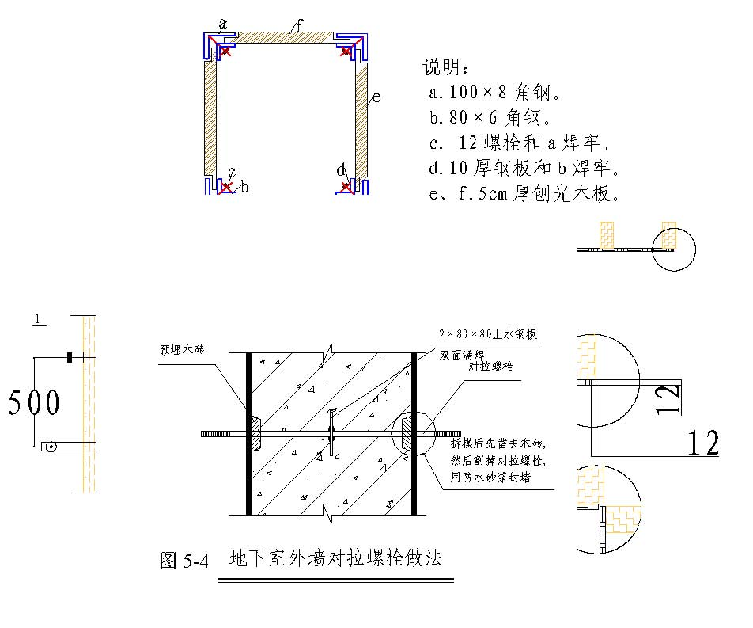
2．楼板模板、楼梯模板
楼板模板 顶板模板采用12mm 厚竹胶板，木方采用5 ㎝×10㎝，间距30 ㎝，支撑采用扣件式脚手架，立杆间距1200×1200。 模板拼缝采用硬拼缝，拼缝允许宽度1 ㎜,拼缝处用油性腻子找补平整。 楼板与墙体交接处：在木方上粘贴海绵条，木方海绵条侧紧贴墙体。 弹钢筋位置线，隔墙板线，保证钢筋及隔墙预埋铁位置正确。 起拱：粱、楼板起拱高度为全跨长度的2/1000，起拱位置为跨中，支座边
不应起拱；悬臂粱、悬臂板起拱高度为L/300。
（2）楼梯模板采用竹胶板做为楼梯的底模， 5㎝厚的木模板做为侧模。 支撑应支大下层楼梯的支座部位，靠近墙边。
3．梁模板
撑。 模板材料：采用12 ㎜厚的竹胶板 模板加工：应按周转原则加工，
同截面模板应按类别堆放。 侧模支撑：竹胶板外侧加设木方，间距300
梁高大于700mm 时采用对拉螺栓进行加固。 底模支撑：采用脚手管支撑，小横杆 _{图5-6 梁模板示意图}间距600 ㎜，木方间距为300 ㎜。
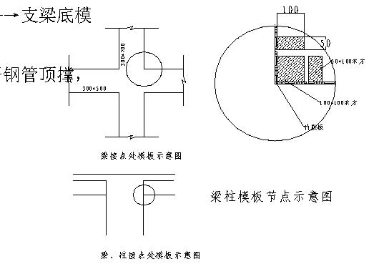
4．基础底板外侧砖模及墙板吊模
地下室墙板内模板采用竹胶板,外侧模板采用组合钢模板，固定采用先在底板钢筋上绑扎一根附加钢筋,支模后,用斜筋点焊固定吊模。因地下室为聚氨酯涂膜防水层，底板四周砌筑120mm 砖模，每四米砌筑240mm 砖垛，高度高于底板上平面100mm，内侧面抹1∶2 水泥砂浆压光，转角处抹成圆弧，以满足防水对找平层的要求。
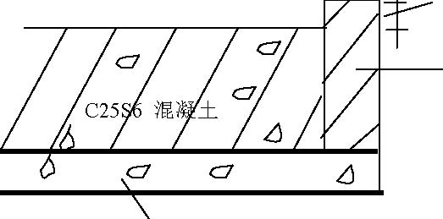100mm 120mm 砖模
C10 混凝土垫层
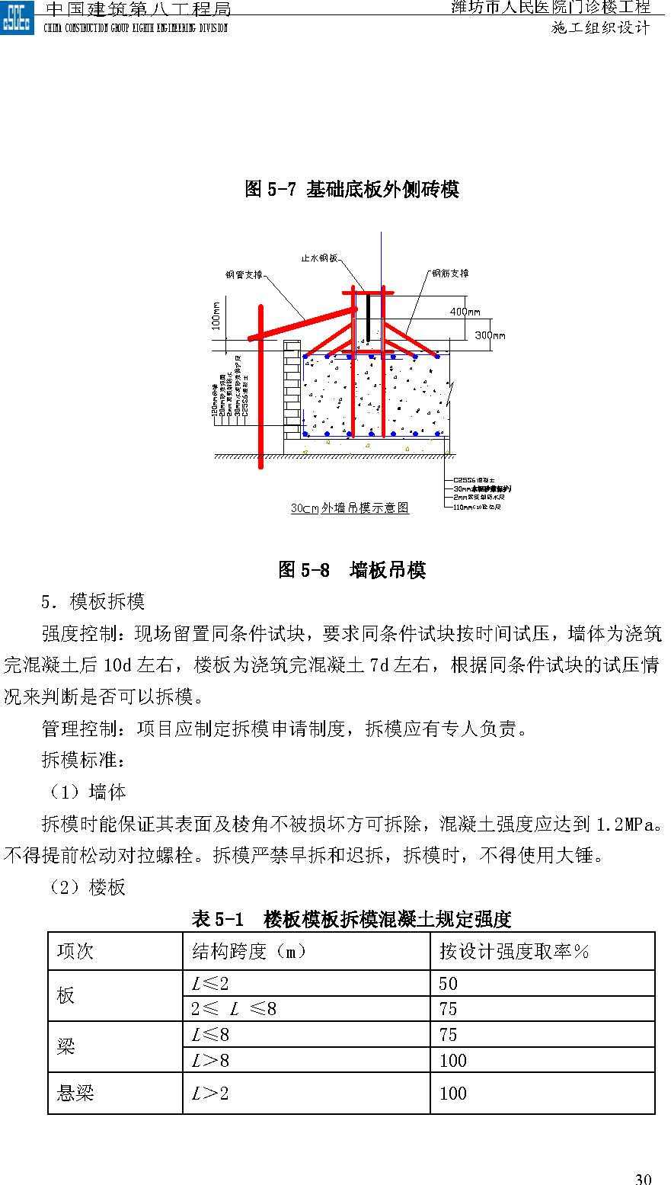
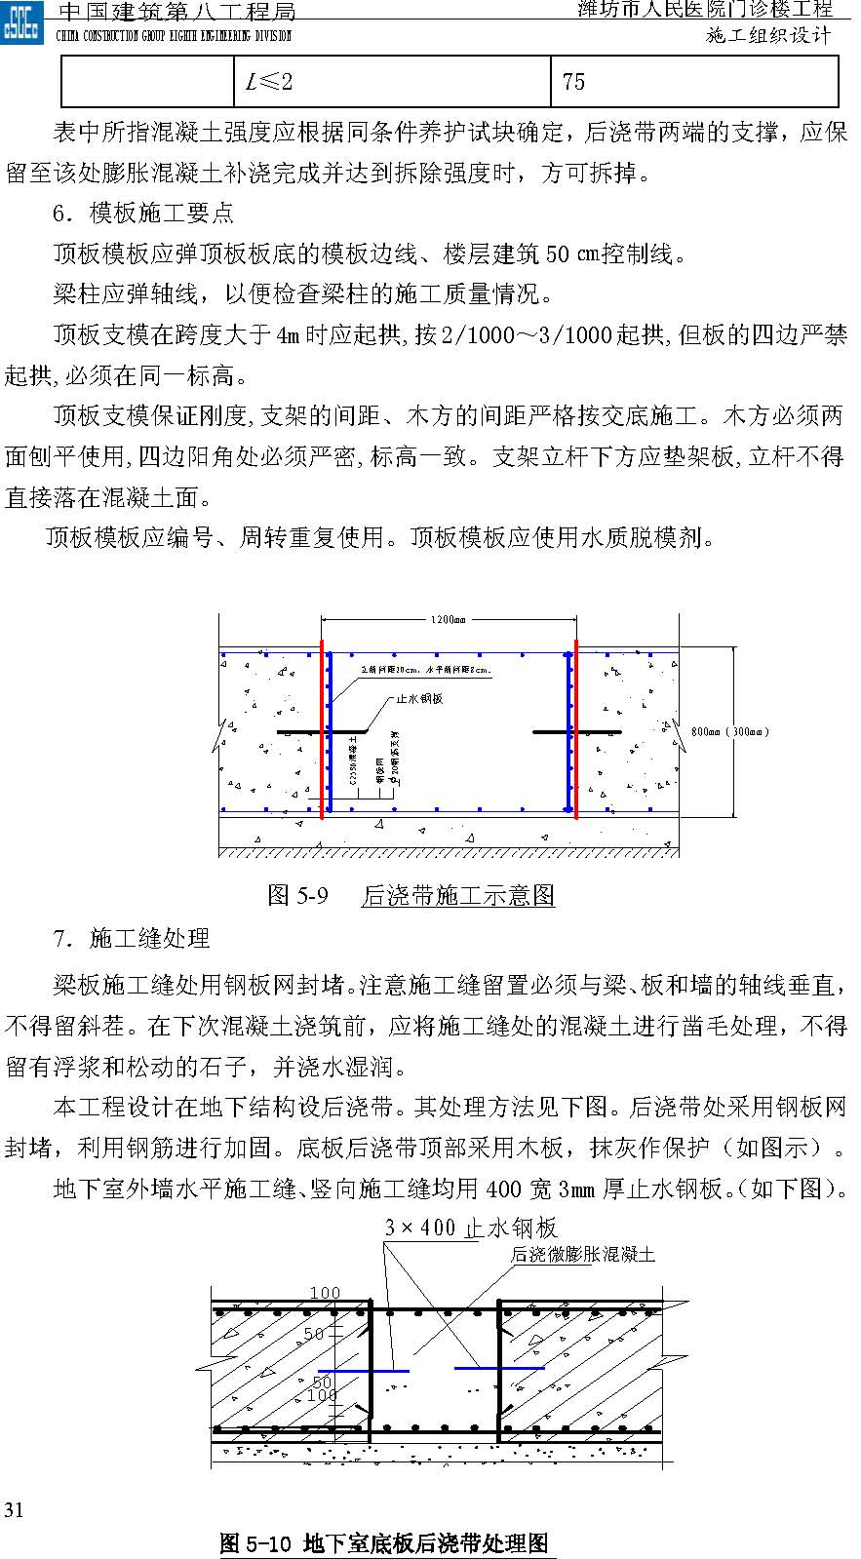
施工缝、后浇带两端的支撑，应保留至该处膨胀混凝土补浇完成并达到拆除强度时，方可拆掉。
楼层后浇带上覆盖10cm 厚木板保护，剪力墙后浇带砌筑240mm 砖墙封闭保护。
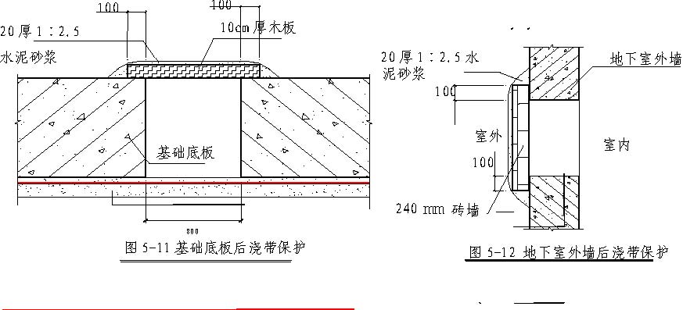
5.3.2 混凝土工程 本工程主体工程的特点是：
地下室剪力墙体多且后浇带多是混凝土施工的难点。
底板、外墙为抗渗混凝土，是防水的关键。
1．混凝土的施工顺序
地下室每施工流水段先进行底板混凝土施工，然后再进行墙板、柱、梁、顶板施工。墙、柱混凝土浇筑时，采用混凝土布料杆进行施工。主体结构部分按后浇带划分为小流水施工，每个施工段内混凝土连续浇筑不留施工缝。
2．混凝土配合比设计及审核
本工程所用配合比由潍坊市建委，质监站认可的质检站试验室预配，提前选用优质原材料，掺加高效减水剂，以免由于几种骨料比重相差较大而引起骨料不均匀下落，达到施工时万无一失。试配结果报送建设单位和监理。
混凝土采用现场集中搅拌，混凝土泵车泵送，严格按配比单施工。混凝土泵送时坍落度控制在14～16cm，采用5～31.5mm 连续级配石子；砂子采用中砂，砂率40%左右。
混凝土使用的外加剂采用DB-2、P621 和DBC，并报送监理工程师认可。
3．混凝土的拌制现场建半自动化搅拌站一座，并上报监理工程师认可，符合要求后，方可进行混凝土拌制。
环保要求：因此工程邻近人民医院，搅拌站必须搭设站棚，四周围挡严密，防止粉尘扩散，污染环境。同时也降低噪声。污水经二级沉淀池沉淀后排入市政管网。
4．混凝土的泵送
本工程混凝土浇筑采用一台HBT60 混凝土地泵。
5．混凝土的振捣
柱、墙、梁、板混凝土均采用插入式振动棒。振捣厚度不能大于振动棒长度。楼板混凝土采用插入式振捣棒，基础混凝土垫层采用平板式振捣器振捣。振捣器和振捣手的设置，按每一次混凝土的施工方案进行。
6．混凝土的养护柱、墙拆模后用塑料布包裹养护。 楼板要覆盖塑料布及草袋子并洒水保证在浇筑后7 昼夜内处于足够的湿润
状态。
防水混凝土要覆盖塑料布及草袋子并洒水保证湿润养护14 昼夜。
7．试块留置原则 每一施工段的每一施工层，每一班组，不同强度等级的混凝土每100m³(包括不足100m³)取样不得少于一组标养抗压试块。并根据实际需要留置适量同条件试块，并放置在结构件边进行自然养护。
抗渗试块的留置：浇筑量为500m3，应留两组抗渗试块，每增加250～500m3 留两组。其中一组标养，另一组同条件下养护。
8．底板浇筑方案
本工程底板混凝土总量大，厚800mm，应对其温差进行计算，计算结果如下：
混凝土拌合温度

表5-2 混凝土拌合温度表
材料名称 | 重量W （kg） | 比热C （kJ/kg·K） | W*C （kJ/℃） | 材料温度T （℃） | T*W*C （kJ）
水 | 175 | 4.2 | 735 | 15 | 11025
水泥 | 342 | 0.84 | 287.28 | 25 | 7182
砂子 | 750 | 0.84 | 630 | 20 | 12600
石子 | 1036 | 0.84 | 870.24 | 20 | 17404.8
砂石含水量 | 20 | 4.2 | 84 | 20 | 1680
合计 |  | 2606.52 |  |  | 49891.8

8.49891
T == 14.19 ℃
c
52.2606
（2）混凝土出罐温度T _{I} = T _{C} = 14.19 ℃
（3） 混凝土浇筑温度：取搅拌机将混凝土倒入泵内需1min， 泵至浇筑地点

A ₁ = 032.0 × 2 = 064.0 需2min，浇筑完毕需1h，则 A ₂ = 0037.0 × 3 = 0111.0 A ₃ = 003.0 × 60 = 18.0
∑ A = A ₁ + A ₂ + A ₃ = 2551.0
T_{j} = 14.19 + (20 − 14.19 )× 2551.0 = 36.19
（4）混凝土绝热温升
3d 时水化热最大，故计算其3d 的绝热温升，取混凝土厚度为1m。342 × 335
T _{τ}= × 662.0 = 58.32 ℃
97.0 × 2400
T ₃ = T _{τ}ξ= 58.32 × 36.0 = 73.11 ℃
（5）混凝土内部最高温度
T = T_{j} + T _{τ}ξ= 36.19 + 73.11 = 09.31
max
（6）混凝土表面温度
混凝土浇筑后采用3cm 草袋养护。大气温度T q=20℃
混凝土虚铺厚度：h ' = 666.0 × ^{33.2} = m 388.0
4
混凝土的计算厚度：H = h + 2h ' = 1 + 2 × 388.0 = 576.1
混凝土表面温度：
4
T_{b(τ )} = 20 +× 388.0 × (576.1− 388.0 )× (12.31− 20)= 255.28 ℃
576.1 ²
结论：混凝土中心最高温度与表面温度之差为2.73℃， 表面温度与大气温度之差为8.26℃，均未超过25℃。
为有效降低温差，以设计后浇带为界分6 个施工段。其中A 区为5 个施工段，B 区一个施工段，由于混凝土为防水混凝土，质量要求高。每浇筑段混凝土一次浇筑完成，不留施工缝，而且要控制混凝土内部与表面温差不超过25℃， 以免混凝土表面出现温度裂缝。施工时重点采取以下措施（具体措施及测温方法见《大体积混凝土施工方案》：
）
为使混凝土浇筑工作连续进行，不致出现冷缝。
由于使用泵送混凝土，塌落度大，流动性好，采用斜面分层布料施工法：“一个坡度，分层浇筑，循序渐进，一次到顶”的方法浇筑，振捣时从浇筑层的下端开始逐渐上移。
混凝土的振捣采用插入式振捣棒，浇筑时要分层浇筑，分层振捣，底板浇筑
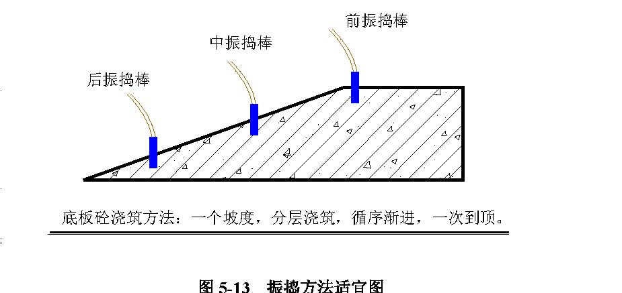
原材料的使用按《物资控制程序》执行。
水泥：严格水泥采购，每次交付水泥时应连同测试证书等一块交付，其中标明数量、运输符号索号、交付日期以及代表样本的最新测试结果。各种不同强度等级水泥应分别存放在不同的水泥库内，且不应在同一次浇灌过程中使用。水泥进场后应进行取样试验，进场3 个月未用的水泥，在使用前应重新加以检测。
细骨粒与粗骨粒：选用石子、砂子，大小须符合各种混合的需要。石子应且具有良好的形状，细长或片状的石粒应不可多于1 0％，质地坚实牢固；砂子的质量应符合施工规范的要求。
3）外加剂的选用：为满足低水灰比和泵送要求，选用高效减水剂DB-2、P621， 以改善混凝土性能。防水混凝土膨胀剂选用DBC。
5.3.3 钢筋工程
原材料要求
进场钢筋应有出场质量证明书和试验报告单，每捆钢筋应有标牌。对进场钢筋按规范的标准抽样做机械性能试验，合格后方可使用。钢筋加工过程中如发现脆断，焊接性能不良或机械性能不正常时，应进行化学成份检验或其他专项检验。
2．钢筋的下料绑扎
认真熟悉图纸，准确放样并填写料单。
核对成品钢筋的钢号、直径、尺寸和数量等是否与料单相符。
先绑扎主要钢筋，然后绑扎次要钢筋及板筋。
绑扎前在模板或垫层上放线标出板筋位置，在柱梁及墙筋上画出箍筋及分布筋位置线，以保证钢筋位置正确。
在混凝土浇筑前，将柱墙主筋在楼面处同箍筋及水平筋用电焊点牢，以防柱墙筋移位。
梁、板内通长钢筋需接长时，上筋接点布置在跨中，下筋布置在支座。底板筋相反。
水平钢筋采用闪光对焊连接，竖向钢筋采用电渣压力焊连接，部分钢筋采用直螺纹连接，施工时严格按技术规程施工。
地下室底板上下层筋之间用凳筋架立，800mm 筏板凳筋采用φ22@1.4M×1.4M 的钢筋，300mm 厚筏板凳筋采用φ14@1.0m×1.0m， 楼板凳筋采用φ10@1.0m×1.0m 凳筋高度＝板厚－2 倍钢筋保护层－2 倍钢筋直径。如图：
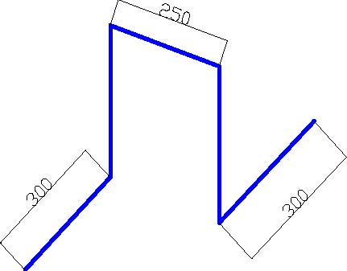
图5-14 地下室底板上下层筋之间凳筋示意图
3．钢筋验收
根据设计图纸检查钢筋的钢号、直径、根数、间距是否正确。特别是要检查支座负筋的位置。
检查钢筋接头的位置及搭接长度是否符合规定。
检查钢筋保护层厚度是否符合要求。
检查钢筋绑扎是否牢固，有无松动现象。
检查钢筋是否清洁。

4．钢筋的接长本工程地下室一层,层高4.8m,地下室竖向钢筋采用一次到顶,中间不留置接头；剪力墙、底板及梁的水平钢筋接长主要采用闪光对焊及剥肋滚压直螺纹连接。表5-3 基础及主体的钢筋连接方式
施工部位 | 钢筋部位 | 钢筋接长地点及接长方法
施工部位 | 钢筋部位 | 钢筋加工区 | 施工作业面
基础底板 | 底板钢筋 | 闪光对焊 | 锥螺纹连接
地下室墙体 | 柱、墙竖筋 |  | 电渣压力焊
地下室墙体 | 墙体水平筋 | 闪光对焊 | 搭接焊
地下室顶板 | 梁筋 | 闪光对焊 | 锥螺纹连接

5．接头质量控制
闪光对焊 质量检查：
观感质量：接头处1m 高度处，水平位移不大于7mm。接头具有适当的镦粗和均匀的金属毛刺。钢筋横向没有裂缝和烧伤。
接头轴线位移不于0.1d，且不大于2mm。
接头实验：按同类型（钢种直径相同）分批，每100 个为一批，每批取6 个试件，3个做抗拉试件、3个做冷弯试验。
三个试件抗拉强度值不得低于该级别钢筋的抗拉强度。
施工注意事项：避免工程质量通病:对焊焊接时出现表面烧伤、接头轴线偏移和弯折，接头结合不良、接头氧化缺陷、接头过烧缺陷、热影响区淬火脆裂以及接头区域有裂纹等现象，
主要安全技术措施：对焊前应清理钢筋与电极表面污泥、铁锈。使电极接触良好，以免出现“打火”现象。对焊完毕不要过早松开夹具，连接头处高温时不要抛掷钢筋接头，不准往高温接头上浇水，较长钢筋对接应安置台架上。对焊机选择参数，包括功率和二次电压应与对焊钢筋时相匹配，电极冷却水的温度，不得超过40，机身应接地良好。
闪光火花飞溅的方向要良好的防护安全措施。
成品保护：钢筋焊接半成品按规格型号分类堆放整齐，堆放场所应有遮盖，防止日晒雨淋。
转运钢筋对焊半成品不得随意抛掷，以免钢筋变形。
（2）GK 型锥螺纹连接
材料要求
钢筋：应有出厂合格证和试验报告，品种和性能符合《钢筋混凝土用热轧带肋钢筋》（GB1499-91）标准的要求。
锥螺纹连接套：用45 号优质碳素结构钢或其他经试验确认符合要求的钢材。锥螺纹套的受拉能力不应小于被连接钢筋的受拉承载力标准值的受拉承载力标准值的1.1 倍。套筒表面应有规格标记。
2）主要机具
机械设备：锥螺纹套丝机、砂轮切割机、角向磨光机、台式砂轮、挤压机等。
主要工具：力矩扳手、量规（牙形规、卡规、锥螺纹塞规）等。
3）作业条件 参加接头作业的操作人员已经过技术培训、考核合格，可持证上岗。 锥螺纹套丝机等机械设备经维修试用，测力扳手经校验，可满足施工要求。螺纹套及钢筋端头已经清理、除锈、去污，按规格尺寸加工，存放备用。
4）操作工艺
钢筋预加工在钢筋加工棚进行，其施工程序是：钢筋除锈、调直→钢筋端头切平（与钢筋轴线垂直）→下料→磨光毛刺、缝边→端头预压→将钢筋端头送入套丝卡盘开口内→车出锥形丝头→测量和检验丝头质量→合格的按规定力矩值拧上锥螺纹连接套，在两端分别拧上塑料保护盖和帽→编号、成捆分类、堆放备用。
施工现场钢筋安装连接程序是：钢筋就位→回收待连接钢筋上的密封盖和保护帽用手拧上钢筋，使首尾对接拧入连接套→按锥螺纹连接的力矩值扭紧钢筋接头，直到力矩扳手发出响声为止→用油漆在接好的钢筋上标记→质检人员按规定力矩值检查钢筋连接质量，力矩扳手发出响声为合格接头→做钢筋接头的抽检记录。
常用接头连接方法有三种：
同径或异径普通接头：系分别用力矩扳持将下钢筋与连接套、连接套与上钢筋拧到规定的力矩；
双向可调接头：系分别用力矩扳手将下钢筋与可调连接器、可调连接器与上钢筋拧到规定的力矩值，且保持可调连接器的外露螺纹数相等，然后分别夹住上、下可调连接器，把连接套拧紧。
连接钢筋时，应对正轴线将钢筋拧入连接套，然后用力矩扳手拧紧。接头拧紧值可按表7-15 表规定的力矩值采用，不得超拧，拧紧后的接头应作上标记。 表 5-4接 头 拧 紧 矩 值
钢筋直径（mm） |  | 16 | 18 | 20 | 22 | 25-28 | 32 | 36～40
拧紧力矩（N·m） |  | 118 | 145 | 177 | 216 | 275 | 314 | 343

表5-5 螺纹圈（牙）数表
钢筋直径（mm） | 16～18 | 20～22 | 25～28 | 32 | 36 | 40
螺纹圈数（圈） | 5 | 7 | 8 | 10 | 11 | 12

钢筋接头位置应互相错开，其错开间距不应少于35d， 且不大于50mm， 接头端部距钢筋弯起点不得小于10d。
接头应避开设在结构拉应力最大的截面上和有抗震设防要求的框架梁端与柱端的箍筋密区，在结构件受力区段同一截面上的钢筋接头不得超过钢筋总数的50%。
在同一构件的跨间或层高范围内的同一根钢筋上，不得超过两个以上接头。
钢筋连接应作到表面顺直、端面平整，其截面与钢筋轴线垂直，不得歪斜、滑丝。
5）质量标准 保证项目：钢筋应有出厂质量证明和检验报告，钢筋的品种和质量应符合《钢筋混凝土热轧带肋钢筋》（GB1499-91）的要求。 螺纹连接套应有产品合格证和检验报告，材质几何尺寸及锥螺纹加工应符合设计和规程要求。
基本项目： 钢筋端头套丝必须逐个用牙形规与卡规检查、锥度、牙形、螺矩必须与牙形规相咬合，螺纹圈（牙）数符合表7-16 要求。 连接套必须逐个检查，要求管内螺纹圈数、螺距、齿高等必须与锥纹校验塞规相咬合；螺纹无破损、歪凭着、不全、滑丝、混丝现象，螺纹处无锈蚀。
钢筋连接开始前及施工过程中，应对每批进场钢筋和接头进行工艺检验； 每种规格钢筋母材的抗拉强度试验；每种规格钢筋接头的试件数量不就少于3 根；接头试件应达到《钢筋机械连接通用技术规程》（GB107-96）表3.0.5 中相应等级的强度要求钢筋接头安装连接后，随机抽取同规格接头数的10%进行外观检查。应满足钢筋与连接套的规格一致，接头螺纹无完整螺纹外露。
用质检的力矩扳手，按表7-15 规定的接头拧紧值抽检接头的连接质量。抽检数量；梁、柱构件按接头的15%， 且每个构件的抽检数不行少于1 个接头；基础、墙板构件按各自接头数，每100 个接头作一验收批，不足100 个也作一个验收批，每批3 个接头。抽检的接头应全部合格，如有1 个不合格，则该批接头应逐个检查，对查出的不合格接头可采用电弧贴角焊缝方法进行补强，焊缝高度不得少于5mm。
6）成品保护 连接管螺纹质量检验合格后，两端用塑料密封盖保护。 钢筋端头套丝时，应采用专用设备及水溶性切削润滑液；套丝后应立即戴上
塑料保护帽，确保螺纹不被损坏；另一端可按规定的力矩值拧紧连接套。 连接半成品应按规格分类堆放整齐待用，不得随意抛掷。
7）安全措施
在高空安装锥螺纹接头应搭设临时脚手，系安全带。
用力矩扳手拧紧接头或检验接头时，应按规定的拧紧力矩值，不得超负荷拧
紧。
操作人员应戴安全帽和手套。
8）施工注意事项
锥螺纹连接要搞好施工控制，施工前要按工程图钢筋布置设计好接头位置、
数量、规格、连接方式，并下达计划，提出加工精误差要求，提出加工安装过程中可能出现的问题和对策控制表；套丝完后应用锥螺纹塞规和牙形卡规进行检测；由专职人员校验力矩值做到层层把关，以确保质量。
锥螺纹连接套材质性能（强度、变形等）须与被连接钢筋匹配，并略高于母材。钢筋规格和接套的规格应一致，并确保钢筋和连接套的螺纹干净、完好无误，不同直径连接时，其直径之差不应大于9mm。
拧紧接头必须用力矩扳手，力矩扳手的精度±5%，要求每半年用扭力仪检测一次。质量检验与施工安装用的力矩扳手应分开使用，不得混用。
（3）钢筋电渣压力焊 电渣压力焊是利用电流通过渣池产生的电阻热将钢筋端部融化，然后施加压力使钢筋焊合。
电渣压力焊的工艺过程包括：引弧、电弧、电渣和顶压过程。
引弧过程：采用直接引弧法。
直接引弧法是在钢筋通电后迅速将钢筋提起，使两端头之间的距离为2～4mm
引弧，这种过程很短。当钢筋端头夹杂不导电物质或端头过于平滑造成引弧困难时，可以多次把钢筋短接后再提起，达到引弧目的。
2）电弧过程：也称造渣过程。靠电弧的高温作用，将钢筋端头的凸出部分不断烧化，同时将接口周围的焊剂充分融化，形成一定深度的渣池。
3）电渣过程：渣池形成一定深度后，将上钢筋缓缓插入渣池中，此时电弧熄灭，进入电渣过程。由于电流直接通过渣池，产生大量的电阻热，使渣池温度升高到近2 000℃，将钢筋端头迅速而均匀地融化。其中，上钢筋端头融化量比下钢筋大一倍。经融化后的上钢筋成微凸形，并在钢筋的端面上形成一个由液态向固态转化的过渡薄层。
4）挤压过程：电渣压力焊的接头，是利用过渡层使钢筋端部的分子与原子产生结合力完成的。因此，在停止供电的瞬间对钢筋施加压力，把焊口焊牢。
6．钢筋的下料绑扎 认真熟悉图纸，准确放样并填写料单。 核对成品钢筋的钢号、直径、尺寸和数量等是否与料单相符。 先绑扎主要钢筋，然后绑扎次要钢筋及板筋。 绑扎前在模板或垫层上放线标出板筋位置，在柱梁及墙筋上画出箍筋及分布筋位置线，以保证钢筋位置正确。 在混凝土浇筑前，将柱墙主筋在楼面处同箍筋用钢筋卡子将其卡牢，以防柱墙筋移位。
梁、板内通长钢筋需接长时，上筋接点布置在跨中1/3，下筋布置在支座1/3， 底板、地梁筋上筋接点布置在支座1/3，下筋布置在跨中1/3。

脚手架工程
本工程地处潍坊市人民医院院内，环保及隔声要求高。故地下室外脚手架使用φ48 钢管和铸铁扣件搭设，采用传统的双排落地脚手架全高封闭施工，接地处垫木板以防下沉。脚手架立杆横距1m，纵距1.6 m，小横杆间距1m，大横杆间距1.8m， 内排立杆距墙0.5m， 小横杆里端距墙0.2m， 沿脚手架纵向两端和拐角处起，每隔 10m 设一组剪力撑，斜杆与地面夹角60°。一层开始设置悬挑脚手架，以满足地下室回填需要。
5.4.1 悬挑双排作业架脚手架计算
荷载计算 恒载的标准值GK：

G=Hi (gk1+gk3)+n1lagk2
=12.15×(0.109+0.0753)+1.5×0.3459=2.739kN
活载(作业层施工荷载)的标准值QK：
K
Q=n1laqk=1.5×1.35=2.025kN
风荷载的标准值WK：
ω=lϕωk=1.5×0.626×0.7μμZω
K
Kas0
=1.5×0.626×0.7×0.814×1.72×0.35
=0.32kN/m
WK=0.32×12.15=3.89 kN
内力计算
P=0.9×[ 1.2GK+1.4×0.85 (QK+ WK) ]
=0.9×[1.2×2.739+1.4×0.85×(2.025+3.89)]
=9.293kN
P= P2= P/2=9.293/2=4.647kN
1
N1=1/h(1+b/l) P1= 1/3.3(1+0.3/1.2)×4.647=1.759kN
l²+h²⎛_{⎜1+} b⎞_{⎟N =} 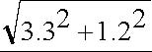3.3²+2.1 ² ⎛ 0.3 ⎞
N=
2
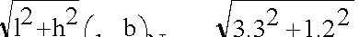⎜1+⎟4.647 = kN 143.6
h ⎝ l ⎠ 3.3 ⎝ l.2 ⎠
Mmax= P1ab/l=4.647×0.3×0.9/1.2=1.004 kN·m
Q= P1a/l=4.647×0.9/1.2=3.481kN/m
max
强度验算
杆件所能承受的最大拉、压应力：
m
N压=f0A/ϒ=0.205×4.89×10²/1.5607=64.23kN，
m
N拉=f0A/ϒ =0.205×4.89×10²/1.1705=85.63kN 则：N压 > N2（6.143kN），满足抗压强度要求。 N拉 > N1（1.759kN），满足抗拉强度要求。 τmax = Qmax/A=34.81/4.89=7.12 kN/mm² < 115 kN/mm²,满足抗剪强度要求。
σ= Mmax/W=1.004/5.08=0.197kN/mm² < 0.205 kN/mm²,满足抗弯强度要求。
稳定验算：
λ=l0/i=l0/i=3.3/15.8=209，查表ϕ=0.166
N压(稳定)=f0ϕA/0.9ϒ
max
m
=0.205×0.166×4.89×10²/0.9×1.5607 =11.84≥NBC(压)= 6.143kN,满足稳定要求 。
5.4.2 搭设注意事项
脚手管中有严重锈蚀、弯曲、压扁、损伤和裂纹者应剔除，只用φ48×3.5 一种规格的钢管。 脚手板采用宽度300×50 的厚木板，材质不低于国家二等的衫木和松木板，两端使用10～14 号镀锌钢丝捆紧。
脚手架应用-40×4 扁钢作接地，接地电阻不宜大于4Ω。
脚手架搭设允许误差：主杆的垂直偏差不大于架高的1/300，并同时控制其绝对偏差不大于75 ㎜。相邻两根立杆接头应错开500mm 并尽量避免在同一步内，同一排大横杆的水平偏差不大于该片脚手架总长度的1/250，并不大于50 ㎜。
所有脚手架搭设完毕后，经验收合格后方可投入使用。
5.4.3 脚手架的拆除
划出工作区标志，禁止行人进入；
严格遵守拆除顺序，由上而下，后搭设的先拆，先搭设的后拆，先拆脚手板、剪刀撑，后拆小横杆、大横杆、立杆等；
统一指挥，上下呼应，动作协调，防止倾覆和坠落；
拆下的钢管和扣件等材料集中向下运输，严禁向下乱扔；将弯曲的钢管调直，
损坏的扣件更换，作防锈处理后集中存放。

砌筑工程
本工程地下室隔墙砌筑采用MU10 黏土砖，M5 水泥砂浆。地上部分采用加气混凝土砌块，M5 混合砂浆砌筑。
本工程为8 度抗震设防，所有砌体必须严格按照抗震设防要求进行施工，拉接筋与框架有可靠连接，在施工框架柱时，按拉接筋高度在柱内留设预埋铁件，铁件尺寸50×2/3 墙厚x5mm，施工时严格按“三、一”砌砖法砌筑，保证砂浆饱满。
加气混凝土砌块施工做法：
材料要求加气混凝土砌块：600×250×175、600×250×240。水泥：42.5R 矿渣硅酸盐水泥，新鲜无结块。砂：用中砂，含泥量不超过5%，使用前5mm 孔径的筛。胶粘剂：用聚乙烯醇缩甲醛（即108 胶）。其他：混凝土块、木砖、φ6 钢筋、锚固铁板（75mm×50mm×2mm），铁
扒钉等。
2．作业条件
砌筑前，墙基层应经验收合格；砌筑加气混凝土墙部位的楼地面、灰渣杂物
及高出部分应清除干净。结构墙、柱上弹好+500mm 标高水平线、加气混凝土墙立边线、门口位置。做好地面垫层；在砌块墙底部，砌好踢脚板高度的黏土砖。砌筑前1d，应将加气混凝土砌块及与原结构相接处，洒水湿润，以保证砌
体良好粘结。按砌块每此高度制作皮数杆，并竖立于墙的两端，在两相对皮数杆之间拉准线。
3．施工操作工艺
砌筑前，按墙段实量尺寸和砌块规格尺寸进行排列摆块，不足整块的可锯截成需要尺寸，但不得小于砌块长度的1/3。最下一层如灰缝厚度大于20mm 时，应用细石混凝土找平铺砌，应用不低M2.5 混合砂浆，采取满铺满挤法砌筑，上下皮错缝砌结，转角处相互咬砌搭接，每隔二皮砌块钉扒钉一个，梅花形设置。砌块墙的丁字交接处，应使横墙砌块隔皮露头。
灰缝应横平竖直，砂浆饱满。水平灰缝厚度不得大于15mm。竖向灰缝宜用内外临时夹板住后灌缝，其宽度不得大于20mm 。
砌到接近上层梁、板底部时，应用普通黏土砖斜砌挤紧，砖的倾斜度约为60。左右，砂浆应饱满密实。
砌块墙柱交接处，应在柱内预埋拉结筋，每500～1000mm 高设一道2φ6 钢筋。
加气混凝土砌块墙每天砌筑高度不宜超过1.8m 。

4．质量标准
保证项目
使用的加气混凝土块及原材料的品种、强度等级（强度等级）必须符合设计要求；加气混凝土块的质量应满足JC315-82 有关材料技术性能指标，并有出厂合格证。
砂浆的品种、强度必须符合设计要求；砌体砂浆必须饱满密实，砂浆的平均强度不小于fm，k，其中任意一组试块的强度不小于0.75fm，k。转角处必须同时砌筑，交接处不能同时砌筑时必须留斜槎。
（2）基本项目砌体上下错缝，搭接长度不宜小于砌块长度的1/3； 无四皮砌块及四皮砌块高度以上的通缝；每道墙三皮砌块的通缝不得超过三处。砌体接槎处砂浆密实，砌块平顺，灰缝标准厚度为10mm， 过大或过小的灰缝缺陷不得大于五处。
拉结筋（或拉结带）留设间距、位置、长度符合设计要求；留置位置、间距偏差不得超过一皮砌块。
（3）允许偏差项目
表5-6 加气混凝土块体结构尺寸和位置的允许偏差
项次 | 项目 | 允许偏差（mm） | 检验方法
1 | 砌体厚度 | ±4 | 用尺量检查
2 | 基础顶面和楼面标高 | ±15 | 用水平仪、经纬仪复查或检查施工记录
3 | 轴线位移 | 5 | 用水平仪、经纬仪复查或检查施工记录
4 | 墙面垂直每层全高 | 5 10 | 用吊线法检查
5 | 表面平整 | 6 | 用经纬仪或吊线尺量检查
6 | 水平灰缝平直 | 7 | 灰缝上口处用10m 长的线拉直并用尺检查

5．成品保护砌块的装运过程中，轻装轻放，计算好每处用量，分别整齐码放。加气混凝土砌块墙上不得留脚手眼，搭拆脚手架时不得碰撞已砌墙体和门窗
边角。落地砂浆及时清除干净，以免与地面粘结，影响地坪施工。在加气混凝土墙上剔凿设备孔洞、槽时，应轻凿，保持砌块完整，如有松动
或损坏，应进行补强处理。
6．施工注意事项切锯加气混凝土砌块应使用专用工具，不得用斧或瓦刀随意砍劈。不同干密度和强度等级的加气混凝土砌块不应混砌。一般也不得与其他砖、
砌块混砌，但在墙底、墙顶及门窗洞口处局部采用普通黏土或多孔砖砌筑，可不视为混砌。

装饰工程
5.6.1 主要工序交叉施工原则及措施
结构施工与装修的交叉施工原则
为了保证装修施工必须提前插入，因此结构采取分阶段验收的方法，在主体结构施工到F3 层，即插入地下室装修和隔墙板施工，为竣工赢得时间，要注意解决好结构施工与粗装修工程中的矛盾。
2．工作交叉
装修插入后要与结构工作适当隔离，划分区域、有一定的独立性，避免过多的干扰。应以不影响，结构施工为原则。
3．安装防护设施方面的交叉
在粗装修工作面上部分防护设施可能会防碍施工，在确保安全的情况下可临时拆除，施工完后马上恢复。严禁私自拆除必要的防护设施，以保证结构施工安全的原则。
4．装修与水电安装之间的交叉施工。
装修与水暖电通风之间的交叉施工较多，交叉工作面大，，内容复杂，如处理不当将出现相互制约，相互破坏的不利局面，土建与水电的交叉问题必须重点解决。解决的原则为：在技术准备阶段就把土建、安装的协调图绘好，保证装修阶段施工的正常进行。
各专业人员根据协调图进行施工。每天上午8：30 开碰头协调会，安排同一工作面上有关专业的施工顺序问题，并形成会审纪要，每个专业进入工作面上施工，必须有上道工序传来的专业会签单（见专业会签表），和项目部的“施工许可证”方可进行施工。
5．内外装修的交叉施工。
内外装修期间二者存在交叉点，但总体原则为：先外后内，内装修要为外部装修提供条件和工作面。
5.6.2 装修主要分项工程
墙面抹灰
操作工艺 工艺流程：基层处理浇水湿润—→找规矩做灰饼—→设置标筋—→阳角做护角—→抹底层中层灰—→抹面层灰—→清理养护。 找规矩、做灰饼应符合下列规定： 首先，按房屋面积大小规方，如房间小，可用一间墙做基线，用方尺规方即可。如房间面积较大，应在地面上先弹出十字中心线，并按墙面基层平整度在地面上弹出墙角（包括墙面）， 中层抹灰的准线（规方）。然后在距墙角 100MM处，用线锤吊直，弹出垂直线，以此直线为准，按地面上已弹出的墙角准线往墙上翻引，弹出墙角处两面墙抹灰面厚度，根据抹灰面厚度线每隔1.5M 做好标准灰饼。
灰饼做好稍干后，用砂浆在上、中、下灰饼间标筋，厚度同灰饼厚度。 底层灰六、七成干时用 1∶0.3∶2.5 水泥灰膏砂浆罩面，操作应从阴角开始，用钢抹子压实赶光。 室内踢脚板一般要比罩面灰凸出3～5cm，根据高度尺寸弹上线，把八字靠尺靠在线上用铁抹子切齐，修边清理。 由于本工程采用定型钢框模板和覆膜胶合板，成型后的墙体、顶棚表面光滑、平整只需在混凝土表面用水泥浆腻子适当修补就行。
（2）质量要求 各抹灰层之间及与基层间粘结牢固无空鼓。 表面光滑、洁净、颜色均匀、无抹纹，角线和灰线平直方正，清晰美观。 实测允许偏差符合有关规定。
2．室内地砖、瓷砖镶贴工程
基层必须清理干净，露出混凝土的本色，粘结材料选用8407 胶，此胶自身有较好的防水性能，粘结效果良好。粘结层厚度要控制在5～7cm. 操作要点： 地砖及瓷砖使用前进行挑选，按大中小分类，并挑出不合格品，分类后在清
水中浸泡24h 阴干备用。 镶贴前进行试排，确保接缝均匀。同一墙面上的横竖排列均不得有一行以上的非整砖行，非整砖行应排于次要部位或阴角处。 墙面排砖由门口向里排，内侧阴角处允许出现半砖，但不允许出现半砖以下
的条砖。内窗口两侧要对称，窗台下口尽量避免出现半砖。 铺贴范围要弹线规方，按其标高要求先铺贴标砖，标砖可条形布置。 砖缝控制宜为2～3mm，嵌缝材料应根据砖的颜色而定，涂色砖要 使用与砖近似的颜料调制的胶泥。 镶贴时如遇突出的管线、灯具、卫生设备的支承架等，应用整砖套割吻合，
不得用非整砖拼凑，镶贴墙裙、水池等上口和阴阳角处时，应使用配件砖。 铺好的地砖要注意成品保护，控制上人时间，避免强烈振动。
3．内墙涂料
施工要点：
基底应干燥，否则会影响涂料颜色均匀一致。
涂料应符合设计及规范要求。
乳胶漆涂刷前门窗框应进行保护，以防污染。
涂料应随用随开，尽量一次用完。
4．铝合金门窗制安工程
铝合金门窗制作工程在场外进行，窗框安装略提前于内、外墙涂料，以便涂料收头。 制作程序：铝合金型材表面处理、按设计尺寸下料、打孔铣槽改丝、制备成门窗框构件、连接各构件、整设锁具、开闭五金件等、密封。 安装工艺： 检查门窗框质量，附件是否齐全。 门窗框安装就位。安装时吊锤线并进行对角线卡方，以保证框的位置准确及平整方正，在框与墙之间的缝隙中塞木楔临时固定，用水泥钉将周边之连接铁片钉固于墙上。 窗框逢按要求用填料，嵌塞应密实。 细部工作完成后安装门窗扇。 所有铝合金窗在施工完成后，均应做压力喷水试验，无渗漏则表示铝合金窗防水合格。应着重检查其使用功能，开关灵活，密闭性良好符合设计及规范要求。
5．木门制安工程
木工程选用经建设单位认可的制造商生产的木门。粗装修阶段安装门框，精装修阶段安装门扇。
操作要点：
成品门进场时应检查验收其质量。
门框重叠堆放时，底面支点应垫在一个平面内，以免产生变形，门框进场前刷一遍防潮漆并应做好防碰撞等措施。
门框安装时要进行垂直度吊线，安完后进行框边嵌缝并用水泥砂浆把立挺筑
劳，以加强框的稳定性，其后要做好成品保护工作，防止门框因撞击等原因而
移位和变形。
安装门窗时要通过调整合页在立挺上的横向位置来解决框扇平整问题，即装合页时令一边扇面与框面平齐，而另一边扇面粗略一平。
门框安装时注意防止出现窜角，挺框松动，框高低不平及里出外进，位置不准，开启方向错误及门扇变形，锁口位置颠倒，开关不便或反弹等现象。同时门扇关闭时，框扇间隙缝要均匀合适，合页槽要整齐，合页木螺丝要拧紧。
f.合页距扇上、下端的距离及拉手、锁距地面的距离应附合规范规定。
6．外墙面砖
主体工程验收完毕后，进行外墙抹灰。从上向下吊垂线以保证外立面的垂直，在抹好灰的找平层上进行弹线，注意门窗洞的收口，要求表面平整，线条顺直。
7．玻璃幕墙工程
施工前严把材料进场关。所有进场材料必须具有生产许可证、材料合格证、出场证和出场日期。型材应达到GB/T5287-85 标准，氧化膜后AA15 级，玻璃表面应予以防腐。
玻璃幕墙施工选择具有相应资质的专业施工队伍，施工时要求预埋件尺寸及定位准确，膨胀螺栓做抗拔；结构硅酮胶与接触材料做相容性试验，玻璃幕做“三性”试验，保证结构安全。施工时注意埋件的焊接质量，遭到破坏的镀锌层要做处理后方可进行下到工序施工，铝合金立柱与埋件连接处用尼龙垫片隔开，防止发生腐蚀破坏。
高级装饰部分如圆弧形大理石包柱、花岗石楼地面等祥见具体施工方案。

安装工程
5.7.1 施工配合
安装与土建的配合
预留预埋配合：预留人员按预留埋图进行预留预埋，预留中不得随意损伤建筑钢筋，与土建结构有矛盾处，由安装与土建协商处理，在楼地坪内错，漏、堵、塞或设计增加的埋管，必须在未做楼地坪面层前补埋，墙体上留设备进入孔，由设计确定或安装有关工种在现场与土建单位商定后由土建留孔。
空调机房、电话机房、广播机房、消防控制中心配合：以上各位交付安装条件：土建湿作业及内粉刷作业完工，门窗安装完工，其中空调房设备基础强度不小于70％，除预留的设备进入孔外，围护墙砌完。
卫生间施工配合：在土建施工主体时配合进行安装留孔，安装时由土建给定地坪标高基准，装好卫生器具及地漏后，土建再作地坪（土建施工不得损坏安装管口[孔]）保护措施。
暗设箱盒及大理石墙面上开关，插座安装配合。暗设箱盒安装，应随土建墙体施工而进行，布置在大理石墙面的开关插座，应配合大理石贴面施工而进行。
设备基础及留孔的配合：设备基础应尽早浇筑，未达到强度70％， 不得安装设备。基础位置尺寸及留孔，由土建检查，安装复查，土建向安装办理交接记录。
灯具、开关插座、面板安装配合：灯具、开关、插座盒安装应作到位置准确，施工时不得损伤墙面，若孔洞较大应先作处理，在粉刷（或贴墙纸）后再装箱盖、面板。
施工用电及场地使用配合：因施工单位多、穿插作业多、对施工用电、现场交通及场地使用，应在土建统一安排下协调解决，以达互创条件为目的。
成品保护的配合：安装施工不得随意在土建墙上打洞，因特殊原因必须打洞，应与土建协商，确定位置及孔洞大小，安装施工中应注意对墙面，吊顶的保护，避免污染。

通过工程经理部与各施工单位协调共同搞好安装成品保护，土建施工人员不得随意扳动已安装好的管道、线路、开关、阀门，未交工的厕所不得使用，不得随意取走预埋管道管口的管堵。
2．安装与二次装修的配合
风管安装与吊顶龙骨安装配合：为了与二次装修共同配合，制作安装风管尽量按系统，做完一个安装一个。在安装次序上，应先保一、二层风管安装，安装前应先做好吊点检查等准备工作，再集中力量突击安装，为吊顶龙骨安装尽早投入创造条件。
散流器安装与龙骨安装调整的配合：安装在吊顶上的散流器风口应随龙骨安装的调整而进行，以便散流器风口进行固定。
灯头盒、烟温感接线盒安装与吊顶施工的配合：灯头盒、烟温感接线盒及监测、广播扬声器应先在龙骨上固定（或确定孔位和孔的大小）。再配管接线，烟温探头在吊顶完工后安装，其布局要与二次装修协调。
喷淋系统与吊顶施工配合：喷淋系统干管，在吊顶龙骨施工前安装，支管安装与系统吹除，应在吊顶封面前进行，吊顶板面留喷头孔，由二装修配合开孔，封面完工后再装喷淋头。
凡吊顶风管设有阀门处，由二次装修在吊顶上设检修孔，其位置由双方在现场确定。
在装修墙面上安装开关插座，应与装修工作配合进行。
安装与建设单位的配合
建设单位供应的材料设备，由建设单位按进度计划及时提供，其到货计划表施工图到齐后，由项目班子提出。
图纸、资料及设计变更，由建设单位按规定数量及时供应，安装与设计的有关事宜亦由建设单位协调。
建设单位在施工过程中对安装质量进行监督，设备开箱检查，隐蔽验收试车、试压应约请建设单位人员参加验收。
建设单位按进度及时解决工程进度款（通过总包）及设备订货款。

5.7.2 分部分项工程施工方法
给水排水工程
管道施工原则
按“先预留、再管线、后设备器具”、“先暗后明”、“先管井后支管”、“先支管后器具”紧密配合土建与装饰工程。
（2）给排水工艺顺序
安装准备→ 予埋予留→ 除锈刷漆→ 支吊架制作→ 支吊架安装→ 立管安装→ 报警阀、监控阀、水流指示器安装→ 支管安装管道试压、冲洗→ 消防箱、卫生器具安装→ 系统试压、冲洗→ 管道保温、报警阀配件、消火栓配件、喷头安装→ 系统通水→ 联动试车。
（3）给排水施工方法：平行流水、立体交叉、大面积预制化。
（4）支吊架制安
各类支架在加工前先画大样图，支吊架切割及开孔采用砂轮机及台钻，严禁用电、气焊切割、开孔、安装前必须做好除锈、防腐、支架必须安装在承重结构上严禁埋设在烧结多孔砖墙上，形式及安装方法按照国标S161 规定施工。
（5）套管安装穿混凝土外墙及水池的管道，均需安装防水套管。具体做法参照国标S312II 型III 型，标高、及座标要准确，必须牢固、不得移位。
穿楼板的套管为普通套管，上端应高于地面20mm， 下端与楼板平、穿内墙套管两端与饰面齐平。
（6）管道安装管道安装时可先进行集中预制，然后用倒链吊装。给水系统采用三型聚丙烯（PPR）环保型给水材料，管径小于等于DN50 的
采用热熔连接，管径大于DN50 的采用法兰连接。
消防喷淋系统采用镀锌钢管，管径大于DN100 的采用法兰连接，二次镀锌处理，管径小于DN100 采用螺纹连接，管道螺纹连接时应做到无断丝缺丝，外露螺纹2～3 扣；管道焊接严格按规范要求，焊接前应清除焊口浮锈、污垢及油脂，管道壁厚δ≥4mm 时应在焊口位坡口，焊口平直度，焊缝加强面符合设计规范规定；焊口无烧穿，裂位和明显结瘤、夹渣及气孔等缺陷，焊波均匀一致。
自动喷淋管道变径必须用变径大小头，及异径三通、四通、异径弯头，严禁使用补心。
螺纹连接处露出的螺纹要刷二道除锈漆，法兰焊接时，先将管材插入法兰盘内，先焊2～3 点再用角尺找正后方可焊接，法兰盘应两面焊，其内侧焊缝不得凸出法兰盘封面，法兰连接要平行、紧密与管中心线垂直、螺栓露出螺母，且不大于螺栓直径的1/2。
排水管道1.0m 以下采用铸铁管，石棉水泥捻口。1.0m 以上排水管道采用UPVC 塑料管，承插粘结剂，严格按照建筑排水硬聚氯乙烯管道标准集施工。立管应每层设置一个伸缩节和固定支架，横管每2～4m 设置一个伸缩节，安装位置及管道插入伸缩节的深度应符合施工规范。管道支、吊架应使用UPVC 管道配套的专用管卡，如特殊部位使用角钢支架，必须加橡胶垫，U 型卡套塑料管等保护措施。
排水管道的横管与支管，横管与立管的连接采用45°三通，立管与排出管端部的连接采用45°弯头。排水管道的坡度应符合相关规定。同一管道井内的立管不分系统同时进行安装，统一放线布管，安装方法采用正装法进行。
排水管透气管采用铸铁管，与UPVC 管连接参照标准图集。
（7）阀门安装
所有阀门都要逐个进行耐压强度和严密性试验。保证无渗漏，安装位置，进出口方向正确，连接牢固、紧密、朝向合理，表面洁净，开启灵活。
（8）管道试压
管道试压，分层分段进行，试验压力按设计要求，试压介质为自来水，用电动加压泵灌满水，且空气放净后停止加压泵，用手动加压泵缓缓加至工作压力时检查有无渗漏，若无渗漏则连续加压至试验压力，10min 内压力降不超过
0.5kgf/cm²， 降至工作压力作外观检查，不渗不漏为合格，试压完毕后冲洗管道，并做好试压记录。
（9）闭水试验
雨水系统，污水系统的隐蔽或埋地部分应进行闭水试验。灌水高度应不低于底层地面高度，灌水时，先灌满水后停15min， 再灌满延续5min， 液面不下降为合格。
（10）通球试验雨水管道、污水管道的地上部分，应做通球试验。通球前必须做通水试验，试验程序为由上至下进行，以不漏不堵为合格。通球用的皮球直径为排水管道管径的四分之三。通球试验时，皮球应从排水立管顶端投入，并注入一定水量于管内，使球顺利流出合格。通球试验时如遇堵塞应查明位置进行疏通，无效时应返工重做。通球试验完毕应做好记验记录，并归入质量保证资料以备核查。
（11）消防箱安装
栓口应朝外，阀门中心距地面为1.1m， 允许偏差为20mm， 阀门距箱侧面为140mm ，距箱后内表面100mm ，允许偏差为5mm 。
（12）喷头安装
规格、型号、动作温度要符合设计要求，安装保护面积，喷头间距及距墙、柱的距离应符合规范要求。喷头的两翼方向应成一排，装饰盘要贴紧吊顶。安装喷头应使用特制专用扳手，填料宜采用聚四氟乙烯带，防止损坏和污染吊顶。
（13）报警阀安装
报警阀应设在明显，易于操作的位置，距地面高度为1m 左右，报警阀处地面有排水措施、环境温度不应低于+5℃， 报警阀组装时应按产品说明书和设计要求，控制阀应有启闭指示装置，并使阀门工作处于常开状态；水力警铃安装高度不得超过报警阀所在高度2.0m。
（14）检查口安装
在立管上每两层设置一个检查口，但在最低层和卫生器具的最高层必须设置，其高度由地面至检查口中心一般为1.0m。
（15）卫生洁具安装
卫生间先做出样板间，经监督站验收后方可大面积铺开施工。卫生洁具的安装应配合精装修同时进行，安装时按图纸所示标准图集进行，做到位置准确，木砖和支、托架防腐良好、埋设平正牢固，器具放置平稳，器具洁净、支架与器具接触紧密。
卫生器具安装完毕后必须按照有关标准作盛水试验。
（16）管道冲洗
管道冲洗系统的划分与试压同，冲洗顺序先低区、后高区的顺序，冲洗水进出水口的水质与目测一致为合格。
（17）保温
管道保温时接缝要错开，厚度要均匀，绑扎牢固，保护层表面要光滑，不起皱、清洁，无污染。
（18）管道的垂直运输
管道吊装垂直运输由土建统一安排，设备用土建塔吊，设备在吊运之前要做出计划提前与土建联系好，由土建统一安排，材料及小型设备用室外电梯运输。
（19）设备安装
在设备基础完成后，应与建设单位和施工单位按图纸要求进行验收。座标和标高是否符合设计要求，并做好检查记录，设备开箱应合同建设单位一起进行开箱检查，规格型号是否符合设计要求，随机附件和技术资料是否齐全，设备有无损坏，并做好设备开箱检查记录。设备就位后必须按有关规定找平找正，允许偏差不得超过，设备运转必须按操作规程及使用说明书进行，并做好设备试运输记录昨设备安装记录。
（20）水泵单机试运转
先将泵壳和出水管灌满水，再将出水管阀门关闭开泵后逐渐把它打开。运转中要注意泵轴运转声音、电机温度、压力表和真实表的指数值、各接口是否有渗漏现象。当声音不正常时停泵，检查泵轴是否有卡着的地方等，并及时修理，修好后再运转待试运转正常后，填写试运转记录，交建设单位验收，技术资料存档。
（21）系统调试
消防系统调试：开启消防水泵，向管路灌水，从末端排气阀排净气，待满水之后，继续升压到设计压力为止，所有喷头必须严密，不能有丝毫渗漏现象。最后可作使用功能的调试。从末端试验装置放水，消防水泵由于压力的减小会自动报警，开启水泵.消防泵达到要求的压力会自动停泵，系统合格。
消火栓喷水试验：应在系统的最不利点做消火栓的射流试验。开启消防水泵，将最不利点的消火栓开启装好水龙带，水枪引至屋顶雨水口，打开消火栓阀门喷水，水枪出口充实水柱7～8m 为合格，此时消防水泵的压力为工作压力。
给排水系统的调试：按照设计要求调整好水泵的工作压力，检查各用水点的水流情况，保持一定的使用压力，保证各供水点的压力达到使用要求，各线路阀门开启灵活无渗漏现象。
排水管道按规范做排水的负荷试验，将每根排水立管所负担排水的配水点的总数打开1/3，能将水全部排净，畅通为合格。
联动试车：消火栓、自动喷淋系统配合电气进行联动试车。其自动喷淋系统及消火栓系统由管道确定调试方案，并为主操作，消防报警由弱电提出方案，并为主操作。
2．通风、空调工程
通风、空调风管
本工程本着先地下后地上的原则，前期配合土建，预留、预埋及预制，中期以安装为主，后期配合装修，安装调试，直至最后联动试车，交工验收。就暖通工程的施工方法而言，总体上是：平行流水，立体交叉，大面积预制化。
（2）施工工序
施工准备→ 配合土建预留、预埋→ 测绘施工草图→ 板材下料加工→ 风管及配件、支、托、吊架制作→ 设备及支、托、吊架安装→ 风管安装→ 风管与设备、附件连接→ 保温→ 风量测定及调整→ 系统调试。
（3）风管制作:
本工程通风及空调风管皆采用镀锌铁皮制作，其制作流程为：领料→ 板材调平→ 放样下料→ 咬口→ 合缝→ 成形检查→ 法兰制作→ 铆接法兰→ 检查入库。
一般规定：制作风管前，首先要检查采用的材料的质量要求、合格证或质量鉴定书，若无以上证明文件，则应进行外观检查；
镀锌板材厚度应符合相关规定；风管的预制，必须通过实测实量，特别是弯头、来回弯、三通等配件，直风管的最大预制深度不超过80％，风管配件一般考虑交叉及风口定位情况，宜在主风管安装后才进行预制；风管及配件制作表面应平整，园弧均匀，纵向接缝应错开，咬口缝应紧密，宽度均匀；
（4）风管的配件制作弯头可采用内外弧形，对于受空间及障碍物限制的地方，导流叶片的数量及间距应满足相应规定。
方形变径：沿墙敷没，一般变径管靠墙面平，在管线高度方向变径时，一般管底平。其他情况一般用双面变径，变径管长度不可太短。
（5）风管连接
大边长≤500mm 的矩形风管，考虑用插条连接或无法兰连接，其他风管采用法兰连接。
（6）风管的咬口
板材拼接采用单平咬口，矩形风管的纵缝咬口采用联合角咬口，圆形风管采用立咬口。
（7）风管的加固
对于矩形风管边长≥630mm 或保温风管边长≥800mm，其管长度在1.2m 以上，应根据情况采用角钢加固大边或角钢框加固加固措施。
（8）现场运输及准备工作
风管在现场的水平运输以手推车为运输工具，垂直运输可利用电梯和塔吊，运输时间由土建安排，但要保证协调进度。对于体积较大又不能解体的设备，土建可在外墙处搭平台利用室外塔吊甩到平台上，再用辊杠的方法运到指定部位。
风管及部件运到现场首先抓系统配套工作，检查各支管、部件的安装顺序是否有误，标高是否与设计图纸相符，若有缺件少管应及时得到解决。配好套的系统组织人员运到安装地点，密切配合土建进度要求进行安装。暂时不用的风管要码放整齐并垫起。安装所用机具要进行安全可行性检查，不合格者不可使用。对安装用的孔洞，脚手架要进行检查，有问题要及时找有关人员处理，为安装进度创造条件。
（9）支、托、吊架安装支、吊架形式及材料的选用应满足相应的国家规范。作为风管系统安装第一道工序的支、吊架安装，支、吊架的间距应符合下列
要求：对于不保温的风管，水平安装时，直径或大边小于400mm，其支架间距不超过4m，直径或大边大于或等于400mm，其间距不超过 3m，对于竖井主管固定件不应少于2 个，间距不应大于4m；对于保温风管，应详细地核定其保温层重量后，与不保温风管支、吊架间距对应成比列予以设置，矩形保温风管的支吊架应设在保温层外部，不得损坏保温层，为防止产生“冷桥”，矩形保温风管不能直接与支、吊、托架接触，应垫上与保温层厚度一样的木条，木条必须做沥青防腐。对全吊架风管，应在适当处设置3 个固定支架以稳定风管，支架位置设置在风管出机房、未端、中间位置。支、吊、托架不得安装在风口、风阀、检查孔、测定孔处，否则影响系统使用效果。吊架不得直接吊在法兰上。

（10）风管安装
施工现场已具备安装条件时，应将预制加工的风管，部件按照安装顺序和不同系统，编号组对，复核无误后进行连接安装；为便于安装，应尽量在地面上进行连接，一般可至10～20m 左右。不允许将可拆御的接口，装设在墙和楼板内。大厅风管吊装及地下部分交叉作业多、可分节安装，标准层部分可采用整体或分段吊装。.风管穿墙和楼板处应先保温后安装。
（11）部件安装
防火阀安装时不能装错种类。易熔片应在系统安装后再安装。应单独设支架，其重量不得由风管承担。各类风口安装应横平、竖直、表面平整、分布均匀，安装于吊顶上的风口面应于顶棚平行，风口安装时应与装饰队伍密切配合。
（12）防腐、保温空调风管采用镀锌板，无设计要求时，镀锌风管不刷漆，法兰，支、托吊架
除锈后刷二道红丹防锈漆。空调风管均作外保温，法兰及风阀需均保温，保温层用保温钉固定。
（13）机组及风机安装
大楼的空调机组要求建设单位按时供货，设备开箱点件时，人员要到齐。建设单位（或厂家）、设计、施工单位缺一不可，并作好开箱记录。根据送货单点清楚缺件及坏件，当时定出解决方案时间，三方签证认可。机组在二次搬运时不拆箱，非拆箱不可时运完后，马上恢复包装，设备装完后未交工前也要有保护措施。
（14）通风、空调系统无负荷试运转及测定与调整
通风系统调试：将一个系统的新风机组开启，打开并检查通风管道上的阀门，在风机出口上测量风压、风量，满足要求后，检查风管法兰连接处是否严密，有无漏风现象，检查防火调阀节是否灵活好用，漏风量要满足规范规定即小于设计风量的10％～15％， 逐个测量系统所负担房间的送风口，应使空调房间的温度、相对湿度、气流速度，及每个风口风量均衡，达到设计规定参数。每个系统依次进行。
风机试运转：风机安装完毕，试运转前必须加上适度的润滑油，并检查各项安全措施，转动叶轮，应无卡阻和摩擦现象，叶轮旋转方向必须正确，滑动轴承最高温度不得超过70℃，滚动轴承温度不超过40℃，最高温度不得超过80℃。
排烟系统调试：首先检查每层的排烟阀门是否开启灵活，严密好用，检查无误后，开启排烟风机，逐层检查，测定排风量。符合设计及规范要求，系统合格。
风机盘管的调试：注入冷（热）媒后，逐个开启风机盘管检查送、回风口是否正常工作，建设单位和我方逐个房间检验验收，达到设计要求的室温，盘管运转正常，开关灵活好用，双方签字后为合格。
（15）空调水安装
空调水安装本着先地下，后地上，先设备安装，后配管，先主管，后支管，先试压，吹扫，后防腐、保温的总原则。
（16）空调水施工程序
施工准备→ 配合土建预留→ 支、吊、托架、主干管预制→支、吊、托架、主干管安装→ 管道附件、主支管安装→ 管道试压冲洗→ 防腐保温→ 系统调试→ 竣工验收。
（17）空调水主要施工方法
空调水管主要施工方法及要求与给排水工程基本一致，但支、托、吊架安装时道与支、托、吊架之间采用经防腐处理的木衬垫隔开，木衬厚度应于隔热层厚度相同，宽度与支架一致，表面平整
3．电气部分
照明部分
预埋配管及各类箱盒按图施工，密切配合土建主体结构的施工进度，预埋后施工员要检查核对无遗漏，管及各类箱盒固定牢靠，位置正确，标高一致。
现浇混凝土板内并列敷设的管子间距不应小于25mm, 使管子周围均有混凝土包裹，敷设在现浇混凝土板内的管路尽量不交叉，以免影响钢筋的布置及楼板的强度。
现浇混凝土内管子敷设时应将盒内用浸了水的纸团堵严，盒口应与摸板紧密贴且固定牢固，防止混凝土渗入管、盒内。墙内暗配管采取后剔槽方法时，应注意暗配管保护层必须大于等于15mm，采取强度等级不小于M10 的水泥沙浆抹面保护（不含抹灰层）。
2）电线保护管明配时，其弯曲半径不应小于管外径的6 倍。暗配于地下或混凝土内时，其弯曲半径不应小于管外径的10 倍，电线保护管的弯曲处，不应有折皱、凹陷和裂缝，且弯扁程度不宜大于管外径的10%。
吊顶内配管要设独立支架，不可借吊顶的吊筋或其他支架。
3）当电线保护管遇到下列情况之一时，中间应增设接线盒或拉线盒，且接线盒或拉线盒的位置应便于穿线：①管长度每超过30 m, 无弯曲；②管长度每超过20 m,有一个弯曲；③管长度每超过15 m,有二个弯曲；④管长度每超过8 m, 有三个弯曲。
垂直敷设的电线保护管遇到下列情况之一时，应增设固定导线用的拉线盒：
22
管内导线截面为50mm 及以下，长度每超过30m；②管内导线截面为70～95mm，
2
长度每超过20m；③管内导线截面为120～240mm，长度每超过18m。
水平或垂直敷设的明配电线保护管，其水平或垂直安装的允许偏差为1.5‰， 全长偏差不应大于管内径的1/2。
4） 因潍坊市质监站规定吊顶内不允许采用PVC 管，建议本工程全部采用焊接钢管。钢管进入现场，进行外观检查，钢管应壁厚均匀，不应有折扁、裂缝、砂眼等缺陷。
5） 钢管与箱盒可采用丝接，管口宜漏出箱盒内径2～3 丝 ,暗配钢管与钢管连接采用套管连接，套管长度为管外径的1.5～3 倍，管与管的对口处应位于管的中心，套管与管的焊缝应牢固、严密。
当钢管与设备间接连接时，对室内干燥场所，钢管端部宜增设电线保护软管或可挠金属电线保护管后引入设备的接线盒内，且钢管管口应包扎紧密，对室内潮湿场所，钢管端部应增设防水弯头，导线应加套管软管，经弯成滴水弧状后再引入设备的接线盒，与设备连接的钢管管口与地面的距离宜大于200mm 。
钢管与器具间的电线保护管宜采用金属软管，金属软管的长度不宜大于2 m。金属软管不应退绞、松散，中间不应有接头；与器具设备连接时，应采用专用接头，连接处应密封可靠；金属软管的弯曲半径不应小于软管外径的6 倍，管卡与终端，弯头中点的距离为300mm 。
6）金属软管应可靠接地，且不得作为电气设备的接地导体。
7）金属箱、盒开孔一律使用开孔器，严禁采用电、气焊冲孔，开孔的大小适应管径大小。各类箱、盒埋设高度符合设计要求，测量基准面要以基准线为准，不得以毛地坪测量为依据。
8）电缆保护管不应有穿孔，裂缝和显著的凹凸不平，内壁光滑、管口无毛刺和尖锐棱角，管口宜做成喇叭形。金属电缆保护管应排列整齐，保护管间应留有30---50mm 间隙，以保证混凝土浇灌密实。
电缆在施放前要测量绝缘电阻，符合要求后方可施工，敷设电缆中，严禁有绞拧、铠装压扁，护层断裂和表面严重划伤等缺陷。电缆终端头、接头制作、线芯连接紧密，绝缘带包扎严密；电缆头安装固定牢靠，相序正确。
9）电缆桥架安装应横平竖直，支吊架牢固可靠，桥架要有可靠的接地，以保证桥架整体良好的接地。桥架水平安装支、吊架间距为1.5～3 m，垂直敷设时，其中固定点间距为2m.
10）封闭式母线应按设计和产品技术文件组装，组装前逐段进行绝缘测试，其绝缘电阻值不小于0.5MΩ。
封闭式母线槽各管段应标志清晰，附件齐全，外壳无变形，内部无损伤。段与段连接时，两相邻母线及外壳应对准，每相外壳的纵向间隙应分配均匀连接后不应使母线及外壳受到机械应力。
支座必须安装牢固，现场制作的金属支架、配件等按要求镀锌或涂漆，封闭式母线的外壳需做接地连接，但不得做保护干线用。11） 导线的品种、质量必须设计要求及国家标准规定，导线间和导线对地间的绝缘电阻值必须大于0.5MΩ。表5-7 导线穿管规定表
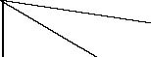
导线
ZR-BV-1.5（ZR-BVR-1.5）
ZR-BV-2.5
根数
管径
P16
P20
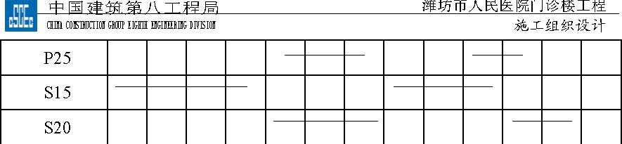
管内穿线宜在建筑物抹灰、粉刷及地面工程结束后进行，穿线前应将电线保护管内的积水杂物清除干净。
管内穿线，导线在管内严禁有接头和扭结，进入箱、盒垂直管子的管口穿线后密封处理良好，护口齐全不脱落。
所有的导线颜色选择统一。保护接地线（PE 线）， 应采用黄、绿颜色相间的绝缘导线，零线宜采用淡兰色的绝缘导线，相线宜采用黄、绿、红颜色的绝缘导线。
导线截面大于或等于2.5mm² 的多股铜芯电线应采用相应规格的铜接头压接，截面小于2.5 mm² 的多股铜芯电线应采用搪锡，单股铜芯电线应采用安全型尼龙压接帽连接，也可采用电线绞接缠绕后搪锡，搪锡部分应饱满，表面光滑、焊剂应无腐蚀性，搪锡后应清除残余焊剂。
零地排上每个端子一般只能连接一根导线，螺栓弹簧垫、平垫圈要齐全不松动，需要多根导线连接在一个端上时，可采用压接冷端子（铜鼻子）后再紧固连接。
剥开导线绝缘层时，不应损伤线芯，线芯连接后绝缘带应包裹均匀紧密，其绝缘强度不应低于原绝缘层的绝缘度；在接线端子的根部与导线绝缘层间隙处应采用绝缘带缠绕严密。
12） 插座安装的高度应严格按设计规定的标高进行安装，其中照明插座高度为0.3m。同一场所安装的插座高度要一致，其盖板应紧贴墙面，四周无缝隙。
插座的接线，相序排列一致，单相双孔插座的接线，面对插座，右极接相线，左极接零线（左零右相）； 单相三孔、三相四孔插座的接地（接零）线在正上方。插座的接地（接零）线不得与工作零线混同。
13） 安装在同一场所的开关，其器具位置应一致，安装高度应符合设计要求。开关方向一致且操作灵活，接点接触可靠，开关边缘距门框的距离为0.15～0.2m。
14）灯具安装应先校验，无故障，然后再安装，离地2.5 m 及以下的灯具，金属外壳应采用接地保护措施。
在任何结构上安装灯具，严禁采用木榫固定，应视情况，采用支架，膨胀螺栓等固定，固定灯具用的螺钉或螺栓不少于2 个，3kg 以上的灯具必须有独立吊架。
15） 配电箱安装高度应严格按照设计要求，挂墙及嵌墙式电力配电箱、电力设备控制箱及照明配电箱标高为1.5m 。配电箱内接线要规定、排列整齐，导线走向合理，导线色相正确，各回路相向顺序一致。箱体内外清洁，箱盖启闭灵活，箱、面板四周边缘应紧贴墙面，箱体与建筑物接触面部分应涂防腐漆。
16） 成套配电柜（盘）及动力开关柜与基础槽钢螺栓固定，不应采用焊死固定，柜（ 盘）底平面与基础型钢上表面接触应紧密，型钢应平直，基础型钢接地可靠，成排安装的柜（盘）的盘面上的标志牌齐全，端子板应完整无损坏，固定牢靠，绝缘良好，接线应紧密、准确、排列整齐、标志清晰。
进入落地配电柜接地扁钢伸出地面≥200mm，钻孔后用大于等于10mm² 多股铜芯线通过M10 镀锌螺栓与配电柜基础连接。
17）电气安装要严格控制其允许偏差项目，具体详见表：
表5-8 允许偏差控制范围
 |  |  |  |  |  |  | 允许偏差
分项名称 |  |  | 项 |  |  | 目
 |  |  |  |  |  |  | （mm）
 |  |  |  |  | 顶部平直 | 每米 | 1
 |  |  |  |  | 度 | 全长 | 5
 | 基础型钢 |  |  |  | 侧面平直 | 每米 | 1
成套配电柜 |  |  |  |  | 度 | 全长 | 5
 |  |  |  |  | 每米垂直度 |  | 1.5
（盘）及动力
 |  |  |  |  | 盘顶平直 | 相邻两盘 | 2
开关柜
 |  |  |  |  | 度 | 成排盘顶部 | 5
 | 柜盘安装
 |  |  |  |  | 盘面垂直度 | 相邻两盘 | 1
 |  |  |  |  |  | 成排盘面 | 5
 |  |  |  |  | 盘间接线 |  | 2
电气照明器 | 照明器具 | 成排灯具中心线 |  |  |  |  | 5
电气照明器 | 照明器具 | 开关插座 |  | 并列安装高度差 |  |  | 0.5
电气照明器 | 照明器具 |  |  | 同一场所高度 |  |  | 5
具及配电箱 |  | 面板 |  | 面板垂直度 |  |  | 0.5
 | 箱、板、盘垂 |  |  | 箱、板、体高20cm 以下 |  |  | 1.5
 | 直度 |  |  | 箱、板、体高50 以上 |  |  | 3
电缆线路 | 电力电缆 |  |  |  |  |  | ≥10d
电缆线路 | 控制电缆 |  |  |  |  |  | ≥10d

18） 电机内的引出线和电机进线，内外导线均应留有一定的余量，导线不能过短，否则电机运转振动时会使导线接线端子松脱，发生事故。
19）防雷及接地装置的材料质量符合设计要求。屋顶用Ф12 镀锌圆钢沿女儿墙敷设环状避雷带避雷网与屋顶上的金属物体焊成一体。利用建筑物框架柱内外侧两根主钢筋作引下线，避雷网引下线焊接长度大于或等于圆钢直径的6 倍，且两面焊接。接地体利用基础内钢筋。建筑物角上的四处引下线在室外地坪以下
0.8m 处用φ16 的镀锌圆钢引出柱外1.5m 处，供测量电阻和加加接地极。
20） 本工程低压配电系统的接地保护形式为TN-S，PE 线和N 线在变压器低压侧均与接地体相连，然后分开敷设，并与不同颜色区分。金属电线保护管，金属箱盒，塑料电线保护管，塑料箱盒混合使用，金属电线保护管、金属箱、盒接地孔、盒金属线槽，电缆桥架、母线的外壳等。必须与保护接地线（PE 线）有可靠的电气连接。
按照图纸设计要求，防雷接地、低压配电系统接地、消防电子设备接地；电子计算机接地和医疗电气设备接地等各自单独成系统，采用联合接地系统，均利用建筑物基础钢筋网作接地体，总接地电阻不大于1Ω， 如达不到要求，须加打接地极。
本工程采用等位接地，在管道入户处各种金属管道必须和整个接地网连接，各层管道管道井中的金属管道及桥架都必须做等电位连接，本工程中胸部手术室、X 线造影室、分娩室等手术室必须有等位端子箱，手术室中的金属铁床和洗手盆的上下水管为防止微电击必须做等电位连接，在本工程中因上下水管均为非金属管，因此只将手术床和面盆的金属支架用6mm² 多股BV 线和做为接地体的25×4 的镀锌扁钢做电气连接。卫生间的所有金属管道必须和等电位端子板连接。21）绝缘电阻值符合国家规范要求，测试合格后会同建设单位共同签证。22）无影手术灯安装应符合下列要求：固定灯座螺栓的数量不应少于灯具法兰底座上的固定孔数，且螺栓直径应与孔径匹配。固定无影灯底座的螺栓应采用双螺母锁紧。安装灯具的预埋件在混凝土结构中应与主筋焊牢。灯泡应间隔地接在两条专用的回路上。开关至灯具的导线应使用额定电压不低于500V 的铜芯多股绝缘导线。23）电气安装的系统调试 照明系统调试：照明系统在安装灯具前要检测每一回路的绝缘电阻是否大于0.5MΩ，并做好记录，方可通电试运行。通电后应仔细检查和巡视，检查灯具的控制是否灵活，准确；开关与灯具控制顺序相对应，如发现问题必须先断电，然后查找原因进行修复，插座安装前要摇测线路绝缘电阻，做好记录归入技术资料中，符合要求后，方可安装插座。安装插座要严格按照规范规定，四孔、三孔的相线、零线及地线，不可接反。
配电系统调试：配电箱在接线前要检查其接线是否正确，若接线正确方可进行接线，合闸后用万用表测量二次输出端是否有电压，若有则进行出线接线，完毕后合闸带负荷，检查指示灯是否显示，控制按钮是否动作，多股线在箱内连接用接线端子连接。
配电柜在通电前要甩掉所有负荷，检查配电柜空载运行是否正常合闸是否动作，指示灯显示是否正常。若正常，检查负荷接地是否正确，负荷绝缘电阻是否满足要求。
电机调试：电动机试运行一般应在空载的情况下进行，空载进行时间为2h， 并做好电动机空载电流电压记录，电机试运行接通电源后，如发现电动机不能起动和起动时转速很低或声音不正常等现象，应立即切断电源检查原因，起动多台电动机时，应按容量从大到小逐台起动，不能同时起动。
在电机的运行过程要检查下列内容： 电机的旋转方向是否符合要求，声音是否正常，换向器滑环及电刷的工作情况是否正常，电动机的温度不应有过热现象，滑动轴承温升不应超过4 5℃，滚动轴承温升不应超过60℃，电动机的振动应符合规范要求。
交流电动机带负荷起动次数应尽量减少，如产品无规定时按在冷态时可连续起动２次，在热态时可连续起动１次。
（2）消防电气部分
火灾自动报警系统中导线的种类，电压等级应符合国家标准，每回路的绝缘电阻值不小于20MΩ。
设备、器具安装高度严格按照图纸设计要求，消防控制中心控制柜为落地式，层显示器、手动报警按钮下边距地1.5m，声光报警器、壁挂式扬声器为下边距地2.5m，接线端子箱为下边距地1.3 m，控制模块随设备安装高度。
探测器至墙壁，梁边水平距离不应小于0.5m， 至空调送风口边的水平距离不应小于1.5m。探测器周围0.5m 内，不应有遮挡物。
在宽度小于3m 的走道顶棚上设置的探测器，应居中布置。
探测器的底座应固定牢靠，其导线连接必须可靠压接或焊接。当采用焊接时，不得使用带腐蚀性的助焊剂。
探测器的“+” 线应为红色，“-” 线应为蓝色，其余线应根据不同用途采用其他颜色区分，但相同用途的导线颜色应一致。
探测器的确认灯，应面向便于人员观察的主要入口方向。
探测器在即将调试时方可安装，在安装前应妥善保管，并应采取防尘、防潮、防腐蚀措施。
手动报警按钮，应安装牢固，并不得倾斜。
火灾报警控制器应安装牢固，不得倾斜。
引入火灾报警控制器的导线：配线应整齐，绑扎成束，且固定牢靠。所
配导线的端部，均应表明编号，并与图纸一致，字迹清晰。不易退色，端子板的每个接线端，接线不得超过2 根，导线引入线穿线后，在进入管处应封堵。
12） 火灾报警控制器的主电源引入线，应直接与消防电源连接，严禁使用电源插头，火灾报警控制器的主电源、接地应有明显标志。
13） 消防控制设备在安装前，应进行功能检查，符合现行的国家标准，控制设备盘（柜）内不同电压等级、不同电流类别的端子应分开，并有明显标志。
中国建筑第八工程局潍坊市人民医院门诊楼工程
CHINA CONSTRUCTION GROUP EIGHTH ENGINEERING DIVISION 施工组织设计
14）系统工作接地应采用铜芯绝缘导线或电缆，不得利用镀锌扁钢。
15） 系统工作接地线与保护接地线，必须分开，保护接地导体不得利用金属软管。
16） 系统安装完毕后，消防联动控制的调试必须符合国家设计规范，应经当地消防部门验收。
（3）监控系统
监控系统的管路敷设要求同照明系统，监控系统一般由摄像部分、控制部分、传输部分、显示等部分组成。摄像部分包括摄像机、镜头、防护罩、安装支架和云台等。控制系统包括输入、输出信号的切换、录像和报警处理等。视频信号通过同轴电缆传输，遥控线用屏蔽双绞传输编码控制信号。监控系统的产品应优先选用美国、欧洲、日本产品，因这些产品配套齐全，功能完备，可靠性强。监控系统安装调试完毕之后应由当地主管部门验收。
（4）综合布线系统
管路敷设：管路应采用焊接钢管因质监站规定吊顶内不允须采用PVC 管，焊接钢管的施工工艺同照明系统。
盒、箱安装要求：安装在墙体上的信息盒，下沿距地30cm。信息插座应有标签，用颜色、图形、文字表示所接的终端设备。
设备安装：机架安装时，水平、垂直偏差不应大3mm 。机架上的零件不能脱落、或碰坏，漆面若有损坏应用同一颜色的漆予以补偿，各种标志应清晰完整。机架安装应牢固，架前应留有1.5m 的空间,机架背面离墙距离应大于800mm, 以便于安装和施工。配线设备和机架采用下走线的方式，架底位置与电缆上线孔相对应，接线端子标志应完整。
缆线敷设：缆线布放应平直，不得打卷、扭曲，非屏蔽4 对对绞电缆弯曲半径应至少为电缆的4 倍，在施工中应至少为8 倍。屏蔽对绞电缆弯曲半径应至少为电缆的6～10 倍，主干对绞电缆的弯曲半径应至少为电缆的10 倍。
缆线终端安装缆线在终端前，必须检查标签颜色和数字含义，并按顺序终端，中间不得产生接头现象，终端处必须卡接牢固、接触良好。对绞电缆与插接件连接应认准线号、线位色标不得颠倒和错接。终端时，每对对绞线应尽量保持扭绞状态，非扭绞长对于5 娄线不应大于是13mm，4 娄线不大于25mm。剥除护套不得刮伤绝缘层，应使用专用工具剥除。
对绞线和信息插座相对连时，应按色标和线对顺序进行卡接，卡接时应先近后远，先上后下的顺序进行卡接。
屏蔽对绞电缆的屏蔽层与插接件终端处屏蔽罩可靠连接，缆线屏蔽层应与插接件屏蔽罩圆周接触，接触长度不宜小于100mm 。
6）调试：缆线、信息插座及接线模块的测试应有详细记录，此作为竣工资料的一部分。测试仪表应能测试3、4、5 娄对绞电缆，测试仪表应经过计量部门校验并取得合格证之后，方可使用。仪表对于一个信息插座的气性能测试时间宜在20～50s 之间。测试仪表应有输入输出端口，以将所有测试数据加以存储，并随时输出至计算机和打印机进行维护管理。
调试顺序如下：由数据端语言终端开始检查信息出口水平缆线、楼层配线架、主配线架、垂直缆线、电脑机房、电话交换机房。经过全面的调试前检查确认无误后，然后对子系统统一进行调试，各子系统经过调试监测符合规定，允许开通时，再进行系统综合调试，经测试后传输速率等技术参数符合规定，便可交付使用。

防水工程
本工程地下室底板，外墙、屋面和卫生间等不同部位，分别聚氨酯、SBS 卷材等防水材料。防水材料的采购与保管等均按我公司《物资控制程序》执行。防水层施工前，砂浆基层必须保持干燥，保温材料含水率必须符合规范规定。严禁在其上推车或堆放东西而破坏防水层。施工缝、管根等重点部位施工时绘制施工大样图，严格按照大样图进行施工。本工程卫生间、屋面等部位工种交叉繁多是防水重点，故采用如下控制程序，程序为：安装、预留洞、管道就位正确→土建、堵洞→灌水试验→找平层→防水
层→灌水试验→保护层→灌水试验。实行工序交接验收卡制度。
表5-9 卫生间、屋面工序验收卡（一） 工程名称： 部位： 层数：
项 目 |  | 施工检查人员签字 |  | 日 期
编 号 | 节点处理情况 | 水暖工长 |  |  | 质 检 员

表5-10 卫生间、屋面工序验收卡（二） 工程名称： 部位： 层数：
项目 结果 |  |  | 施工检查人员签字 |  |  | 日 期
编号 | 节点处理情况 | 蓄水试验 | 土 建 工 长 | 质 检 |  |  | 员

卫生间、屋面防水施工严格按此程序执行，职责分明，有可追溯性。下道工序拿不到上道工序签字验收卡不得开始施工，否则责任自负。聚氨酯防水施工做法如下：
施工准备 材料：甲组分（异氰酸基含料），乙组分（羟基含料）。 辅助材料：二月桂酸二丁基锡、二甲苯、乙酸乙酯、玻璃丝布、石渣（2mm） 、
水泥。 施工机具：电动搅拌器、拌料桶、油漆桶、塑料刮板、铁皮小刮板、橡胶刮板、弹簧称、油漆刷、滚动刷、小抹子、油工铲刀、苕帚、灭火器。 作业条件：
基层已做完，表面坚实平整、干净、无浮土沙砾，不起砂，当用两米靠尺检查时，直尺下平面与基层表面空隙不宜超过5mm，空隙只允许平稳过度，每米不得超过一处。
基层应干燥，含水率小于9%。（检测方法：在基层表面铺一块1m的橡胶板，静置3～4h 后，橡胶板覆盖面无明显水印，即可施工）。
基层与墙交接处即转角均抹成小圆弧，凡是靠墙的管根处均抹成5%的坡度，避免此处存水。
操作温度保持5 ^{º} C 以上。
操作工人经过专业培训，持上岗证，先做样板段，经检查验收合格后，方可施工，现场备有防火设施，工人穿工作服，平底软鞋。
操作工艺
施工工艺流程：清扫基层→涂刷底胶→细部处理→第一层涂膜→第二层涂膜→第三层涂膜→细石混凝土保护层（立面采用1∶3 水泥砂浆）
清扫基层：用铲刀将粘在找平层上的灰皮产掉，用苕帚将尘灰清扫干净。表面必须平整，凹陷处要用1∶3 水泥砂浆找平。
涂刷底胶：将聚氨酯甲组分与乙组、二甲苯按比例准确称量并混合搅拌即成底胶。先用油漆刷沾上底胶，将阴阳角、排水口、预埋件等细部均匀细致的涂膜一遍，再用长把刷在大面积基层上均匀地涂上底胶。涂刷不得过薄也不得过厚，涂刷量以0.2kg/m，涂刷后应干燥4h 以上方可进行下道工序。
涂布第一道涂膜：将聚氨酯甲、乙两组分和二甲苯按1∶2.5∶0.2 的比例（重量比）配合后，倒入拌料桶中均匀搅拌约5min，用橡胶刮板刮涂一层
涂料，施工时要厚度一致，刮涂量以0.8～1.0kg/m为宜，从内往外操作。进行该道工序时， 一定要在底胶干燥后，经检查无残留的气泡，若有，侧用橡胶板将混合料压入气孔中填实，方可施工。
（5）涂布第二道涂膜：第一道涂膜后，涂膜固化到不沾手时，按第一道材料配比方法，进行第二道涂膜操作，刮涂方向与第一道方向垂直，刮涂量与第一道相同。
（6）涂布第三道涂膜：方法同一、二道。
（7） 稀撒石渣：在第三道涂膜固化之前，在其表面撒粒径约为2mm 的石渣，增强涂膜与保护层的粘结能力。石渣要干净，撒时要均匀，撒石紧接涂膜后，先立面后底面。
（8）涂膜防水做完，经检查验收合格后可进行保护层施工。
（9） 地下室底板平面采用3cmC10 混凝土保护层，立面采用2cm 1∶3 砂浆保护层，外墙外侧采用120mm M10 砖墙（M5砂浆）保护，具体见如下示意图：

3．质量标准
保证项目
所有涂膜防水材料的品种、牌号及配合比，应符合设计要求和国家现行有关标准的规定。对防水涂料技术性能四项指标必须经实验室进行复验合格后方可使用。
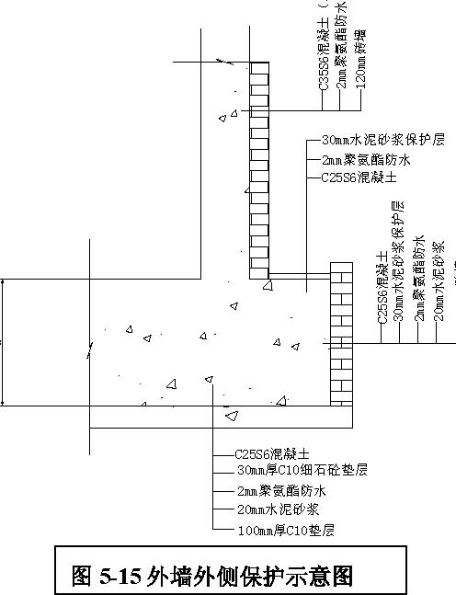
（2）基本项目 涂膜层均匀涂刷，厚度满足要求，不露底。保护层和防水层粘结牢固，紧密
结合。 底胶和涂料附加层的涂刷方法、搭接收口，符合设计要求及施工验收规范。涂膜层不起泡、不流淌、平整无凹凸，颜色亮度一致，与管件、洁具、地脚
螺栓、地漏、排水口等接缝严密，收头圆滑。
4．成品保护
涂膜防水层做完之后，严格加以保护，在保护层未做之前，任何人员不得进入。
5．应注意的质量问题
涂膜防水层空鼓、有气泡：主要是基层清理不干净，底胶涂刷不均或由于基层潮湿，因此基层必须清理干净。 防水层施工完成后，满铺油毡一层，避免石子等破坏防水层，然后浇筑C10 混凝土保护层。
6．质量记录 聚氨酯必须有生产厂家的合格证，颁发的材料使用认证书，施工单位的技术
性能复试实验记录。 防水涂层隐检记录。 防水涂层分项工程质量检验评定表。
7．安全措施 施工现场要通风，严禁烟火，现场放置灭火器。 施工人员应着工作服，平底工作鞋，戴手套和口罩。 施工前认真仔细阅读技术交底，管理人员作好分工安排。 操作时若皮肤上粘上涂膜材料，及时用沾有乙酸乙酯的棉纱擦除，再用肥皂
和清水洗净。 施工中注意环境卫生，泼洒的防水材料用分解溶液清洗。

计量与试验方案
5.9.1 试验项目及取样实验方法
土方施工
回填土的土质密实度现场取样试验检验。
2．钢筋工程
钢筋原材料的抗拉强度、抗弯强度进行进场复试抽样检验。
钢筋接头试验，焊接接头(闪光对焊、气压力焊等)取样检验。
3．混凝土工程混凝土所使用的砂石水泥和外加剂等原材料的抽样检验。混凝土抗压强度试验，包括28d 强度、现场同条件养护、冬季抗冻临界强度等试验。
刚性防水混凝土的抗渗试验。
4．砌筑工程
黏土实心砖、加气混凝土砌块的试验检验。
砌筑砂浆的现场取样检验。
5．窗工程
窗材材质取样组数试验检验。
抗风压、密封性性能试验。硬度、材质厚度等性能抽样检验。
6．防水工程
所使用的防水材料、粘接剂产品性能检验。
闭水试验。
7．装修工程
墙面砖粘贴性能抽样试验检验。
5.9.2 试验管理
管理原则严格按照国家的有关标准规范和本单位的试验和检测工作程序进行控制。试验及见证会同建设单位、监理共同考察，确定试验单位，确定见证取样

部位，签定委托试验合同。工程现场设标养室，指定专门试验员，负责现场取样和送检工作。取样依据规范和本单位《建筑安装工程过程试验(检测)控制程序》。
2．试验员责任
试验员熟悉各种材料、试验标准、取样标准，具有较强责任心。
取样及时、规范，试验数据、准确、真实有效。
有权对现场材料质量提出质疑并试验。
同监理一起作好见证取样。
及时向项目总工反馈各种试验信息。
5.9.3 现场标养室设置

根据本工程总建筑面积，安排一名试验工，建立标养室一个，标养室面积18m²。设立喷淋标养室，室内要有试块存放架、喷淋水嘴。保持标养室的温度达到（20±3）℃， 相对湿度达到95% 以上。标养室内应配备电箱一个，温度控制仪一台，振动棒一根，20kg 架盘天平秤一台，温度表一个及制作试块必备的工具。
配备水加热棒，空气加热棒、混凝土标准试模及抗渗试模、砂浆试模，坍落度桶等。
5.9.4 计量控制
计量实施要点由项目总工程师领导日常的计量管理，并按照本单位的工程计量工作程序的有关规定进行控制。由公司计量部门负责计量器具的检测。 施工所用的经纬仪、水准仪等测量仪器必须有足够的测量精度，经专门的计量部门进行鉴定，以保证施工测量放线的准确度。施工所用的卷尺必须经过鉴定，并测定出消除误差的标准，作为施工长度测量的标准尺。并与其他测量仪器保持测量精度的统一。用于控制材料和施工质量的卡尺、角尺、水平尺、力矩扳手等，必须按规定作定期鉴定，防止使用不合格的计量器具。并作到正确使用。实验检测实验室的实验设备必须保证合格。用于施工中的各种材料重量、计量、流量和电气参数等检测的计量器具、仪表必需保正相应的准确度和精确度，并加强使用中的管理。
计量控制程序图
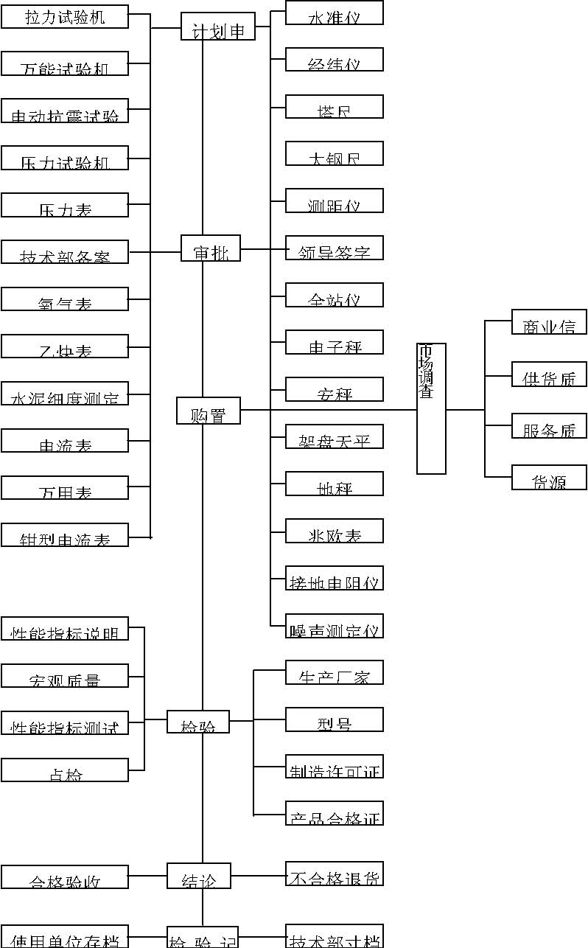
图5-16 计量控制程序图

成品保护
5.10.1 组织管理措施
成立以项目工程部经理为领导的成品保护小组，成员包括工程部、技术部、质量部和物资部的有关人员，设专职成品保护人员。并明确各有关部门和人员的岗位责任。
建立健全成品保护工作体系，严格执行本公司的工程施工安装产品保护程序。在安排施工生产的同时明确成品保护的基本要求和重点。制定相应的保护措施，并加强监督检查。
加强成品保护的宣传教育，使有关人员明白做好成品保护是满足施工正常进行的必要条件和维护职业道德的基本要求。各专业队或作业班组必须设认真负责的成品保护专管员。
加大成品保护工作的监管力度，一是现场操作人员的文明施工意识，二是制定必要的成品保护措施。因此应落实相应的奖罚制度和保证一定的人力物力投入。
行使总包的权利和义务，协调各分包专业之间的交叉作业，周密计划合理安排各专业工序的进入和完成时间，落实时间段内的成品保护责任。定期召开会议，解决产品保护中存在的问题和纠纷。
组织办理产品保护交接手续，签定产品保护经济责任书，对产品保护的责任方追究经济责任，对蓄意和严重破坏产品的责任方加重处罚，直至追究刑事责任。
5.10.2 岗位责任
技术负责人对项目经理负责。负责安排各专业、工种作业时间计划，协调各分包专业之间的交叉作业。既要保证整体工期计划的落实，又要使产品不被交叉污染和破坏；负责协调物资部做好物资原材料、半成品、成品保护；负责协调技术部做物资检验、实验、验收；负责组织各工种、各专业产品过程验收，办理产品保护交接手续；负责专业产品保护队同各工种、专业之间的协调并处理产品保护纠纷。
在每道工序施工前，由执行工长对操作人员就本道工序的产品保护进行交底，采取有针对性的保护措施。
2．物资部
对采购的原材料、半成品、成品质量负责；
对采购物资包装、运输过程中的成品保护负责。
3．技术部
对产品的检验、实验结果负责；
对产品现场验收负责；
对产品保护方案负责。
4．专业分包
对专业内工程产品成品保护负责；
对专业施工区内其他专业的产品保护负责；
对本专业进入现场的材料、设备临时存放产品保护负责；
本专业施工后对其他专业下道工序施工的可行性负责。
5． 成品保护队长
负责成品保护队的日常管理工作；
负责组织对移交产品的日常保护；
负责监督、检查各工种、专业产品保护落实情况。
6．专职成品保护员
具体负责落实产品保护工作，记录并汇报产品保护工作情况。
5.10.3 结构施工成品保护
土方地基工程保证基底土不扰动，清土过程中加强施工测量，制定合理的施工流向，人工推车运土应有适当的铺垫层。进入基坑人员、材料必须通过搭设坡道，严禁直接从坑上往下扔工具、材料。做好基坑的防水排水工作，基坑地面四周有防水挡墙，坑内如有积水应及时
抽排。
2．模板工程
现场使用模板的装卸、存放应注意保护，分规格码放整齐，防止损坏和变形。模板安装过程中轻拿轻放，不强拉硬顶，支撑安装后不可人为随意拆除造成松动。安装好的模板要防止钢筋、脚手架等碰坏模板表面。钢筋安装时保证模板不发生变形和移位。模板表面应涂刷水溶性脱模剂，防止油污对混凝土表面造成污染和模板与混凝土之间发生粘结。模板拆除时禁止硬砸硬撬，防止损坏模板。
3．钢筋工程钢筋运输和存放的机械设备和施工方法要适当，钢筋下应使用垫木码放整齐，严禁野蛮装卸，防止造成损伤和变形。钢筋在安装、吊运过程中应防止变形，墙柱钢筋绑扎应搭设架子。钢筋进行穿插时，应保护已绑完的钢筋成品质量。安放预埋管件不得随意切断钢筋。钢筋绑扎后按规定固定好垫块和支架筋，以保证钢筋的间距和保护层。搭设行人通道，严禁人员直接在钢筋骨架上行走，以防钢筋变形。在混凝土浇筑过程中，混凝土泵送管道应设专用支架，不准直接放在钢筋上
造成变形。设专人负责钢筋的守护和整修，保证混凝土浇筑过程中钢筋的质量。钢筋成品、半成品要防止油漆、油脂污染钢筋表面。
4．混凝土工程混凝土浇筑后强度未到1.2MPa 之前，禁止上人行走。混凝土收面时操作人员应使用脚手板。加强混凝土的养护，特别在严寒季节，采用适当的材料进行覆盖养护，防止混凝土受冻。混凝土结构的侧模和底模及支撑的拆除应严格执行设计要求和规范规定的强度要求。
拆完模板的梁、板、柱及楼梯构件应加强保护，禁止用钢筋、管件等撞击，以免造成混凝土表面和棱角损伤。
5．墙体保护措施
砌筑所用的砖、砌块在运输和使用过程中防止被碰坏、砸坏。在砌体强度未达到规定时，应加强保护，禁止打凿。防止撞击使墙体产生松动。墙体拉筋及圈梁、构造柱钢筋应加强保护，防止造成松动和折断影响砌体安全性。
5.10.4 装饰施工的成品保护
抹灰墙面保护墙面抹灰完成后，推小车和搬运材料要防止撞坏墙面抹灰口角，禁止脚踏窗台和通过窗口搬运材料，损坏抹好的窗台。砌体抹灰层未达到强度前应加强养护，避免因高温和空气干燥造成空鼓、防止出现开裂现象。
墙面涂料和油漆在施工中和未干燥之前，应保持周围环境的洁净，防止灰尘飞扬。涂刷后的墙面避免碰脏，严禁涂写乱划。
2．水泥、混凝土楼地面保护施工楼地面的房间、楼梯间应采取必要的封闭措施。在未硬固之前禁止人员行走。楼地面的施工顺序和流向要合理安排，避免往返施工影响产品质量保护。未硬化的地面四周用红白相间的栏杆围挡，严禁上人行走。注意保护楼地面面层，不得直接在楼地面上拌和沙浆、混凝土等。
3．饰面板材地面所使用的饰面砖、石材应妥善堆放。防止造成碰撞、积压和倒落损坏。饰面板块地面铺贴5d 以前，严禁上人行走并做好养护，以免影响表面平整
度。铺好的面砖、石材和板材地面应铺橡胶板加强保护，防止被砸伤，碰伤造成开裂或表面损坏。楼梯的踏步的面层完成在使用阶段，应使用木板、角钢等材料保护棱角和表面。
4．塑钢窗塑钢窗框料及各种附件，进场后分规格，分类码放在防雨的专用库房内，不得在上压放重物，运料时轻拿轻放，防止碰坏划伤，玻璃防止日光曝晒，分规格放在专用木架上，专人看管，防止碰坏和划伤表面镀膜。搭设外架时注意小心谨慎对玻璃的软包保护，防止撞破玻璃，并支设安全网，保证操作人员安全。及时清擦干净残留在塑钢框上污物，在施工过程中，不得撕去保护膜。安装工种工作应做在前面，防止损坏、污染玻璃。靠近施工的各道工序，在施工操作前用纤维板遮挡做好临时保护。特别是电焊施工，要严防火花溅落到框料上。拆除架子时注意不要碰撞。
5．铝合金窗铝合金门窗要入库存放，下边垫起，垫平，码放整齐防止变形。对已放好坡水的窗，注意存放时的支垫，防止破坏坡水。门窗保护膜要封闭好，再进行安装，安装后及时将门框两侧用木条捆绑好，防止碰撞损坏。抹灰前将铝合金门窗用塑料膜包扎或粘贴保护起来，在门窗安装前以及室内外湿作业未完成，不能破坏塑料薄膜，防止沙浆对其表面的侵蚀。铝合金门窗的保护膜在交工前撕去，要轻撕，切不可用铲刀铲，防止将其表面划伤，影响美观。铝合金表面有胶状物时，使用棉丝沾专用溶剂进行擦拭干净。架子搭设，室外抹灰，龙骨安装，管线施工过程，严禁擦、砸铝合金门窗边框，严禁从窗口投掷物品。
6．木门安装木门窗安装后两侧钉1cm 厚木板保护，高度为1.2m， 要采取措施防止门窗框碰撞或位移变形，防止砸碰门框，破坏裁口，影响安装和装修质量。修刨门窗时用木卡将门边垫起卡牢，以免损坏门边。门窗框进场后入库妥善
管理，下面垫起离开地面20~40cm，码放整齐，上面用毡布盖好，防止受潮。及时刷一道油漆，木框靠墙一边刷木材防腐剂进行处理。调整修理门窗扇时不得硬撬，以免损坏扇面或五金。安装工具轻拿轻放，不得乱扔，以防损坏成品。
安装门窗扇时，严禁碰撞摸灰口角，以防损坏墙面灰层。
已安装好的门窗扇设专人管理，门窗下用木楔塞紧。
五金的安装要符合图纸要求，严禁丢漏。
门扇安好后不得在室内再使用手推车。
7．油漆涂刷油漆时，存放调配油漆的地方应铺垫板材，防止油漆污染地面。并谨慎操作防止污染其他物品。
刷完油漆的表面曾注意保护，防止触摸、撞击损伤表面质量，并保持适当的环境气温，防止冻坏、浇湿。
8．防水工程防水找平层施工后应加强保护，防止损坏其表面的平整光洁，并保持干燥。防水层施工时加强现场保护，保持基层、下层的清洁。做好防水的房间应及
时封闭，防止穿带铁钉鞋进入。防水层做完试水检验后及时施工保护层，防水做完后的楼面、屋面不准打凿破坏。
5.10.5 安装配合交叉作业成品保护
安装对土建的成品保护安装水电管道时，不得随意开凿楼板、墙体混凝土结构和切断钢筋。如因设计变更增设，应采取必要的补强措施（须经项目总工批准）。装饰好的墙面、顶棚不得随意打眼、开凿，管件安装应尽量安排在装饰前进行。吊顶施工前应做好相关管道的试水和堵漏，并在上层楼面、屋面防水完成

后防可进行，以免漏水污染顶棚。有吊顶的地方应防止电气焊烧坏和人为损坏，轻钢龙骨不得上人踩踏。水电安装在运输管材时不得在地面、楼梯、窗口拖拉，以免损坏地面面层、
楼梯踏步棱角和窗下口。
2．装修对水电设施的保护装修施工时注意对管道、卫生器具和电气设备的保护，摸灰、喷涂刷油应做适当的遮盖，防止造成污染。管道口、地漏应采取适当的临时封闭措施，防止装修作业时掉入异物造成堵塞。装修作业使不得随意移动、拆除水电设施，以免造成损坏。
3．设备及贵重金属配件等待土建门、窗安装完毕，上锁后，方可进行卫生器具、贵重金属配件安装。大型设备安装完毕后,房间应立即上锁封闭。严禁踩踏及人为破坏。交叉作业完毕后,各专业进行交接检查。

质量保证体系及措施

质量保证体系
本工程将建立以项目经理为领导、总工程师中间控制、专业工程师基层检查的三级质量管理系统。推行区域责任工程师和专业工程师责任制，施工全过程对工程质量进行监控。形成一个横向从土建、安装、装饰及各分包项目；纵向从项目经理到生产班组的质量管理网络。使质量保证体系延伸到各施工方、公司内部各专业分公司，保证质量目标予以实现。建立高度灵敏的质量信息反馈系统，以试验、技术管理、质量检查为信息中心，负责搜集、传递质量信息，给决策机构
对异常情况迅速作出反映，并将新的指令信息传递到执行机构，调整施工部署，纠正质量偏差，确保优良目标的实现。
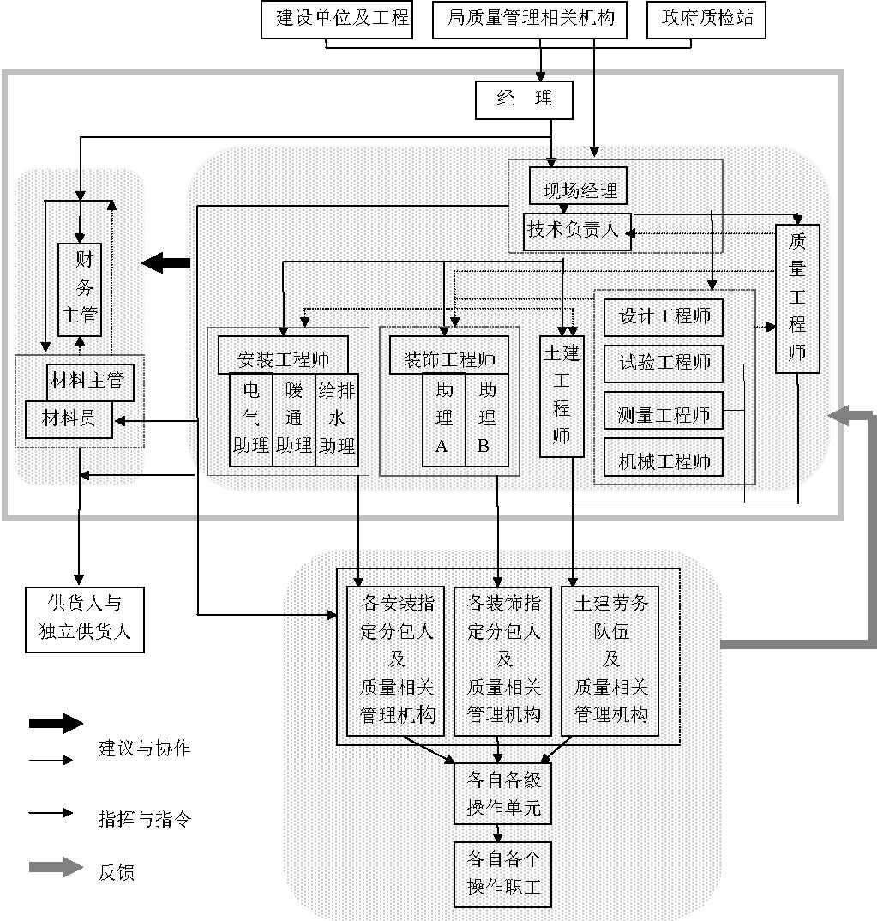
图6-1 质量保证体系

质量保证措施
6.2.1 制定可行的组织保证措施
根据组织保证体系图，建立岗位责任制和质量监督制度，明确分工职责，落实施工质量控制责任，各岗位各行其职。职能表见项目管理职责。
6.2.2 质量管理程序与质量预控
过程质量执行程序

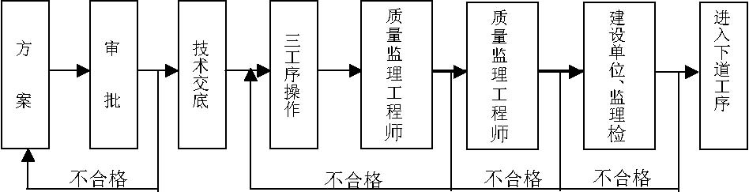
图6-2 |  | 过程质量执行程序
2．质量保证程序
基本要素质量 |  | 工作质量

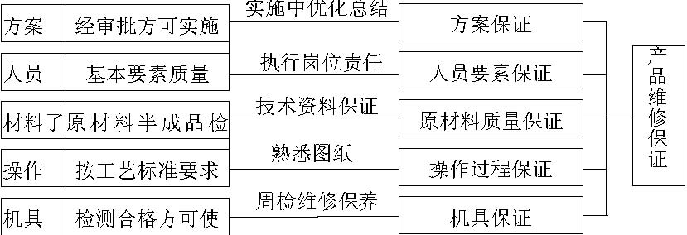
图6-3 质量保证程序
3．施工质量预控（详下页）
模板工程质量程序控制。
钢筋工程质量程序控制。
混凝土工程质量程序控制。
防水混凝土工程质量控制程序。
机械挖土与钎探质量控制程序。

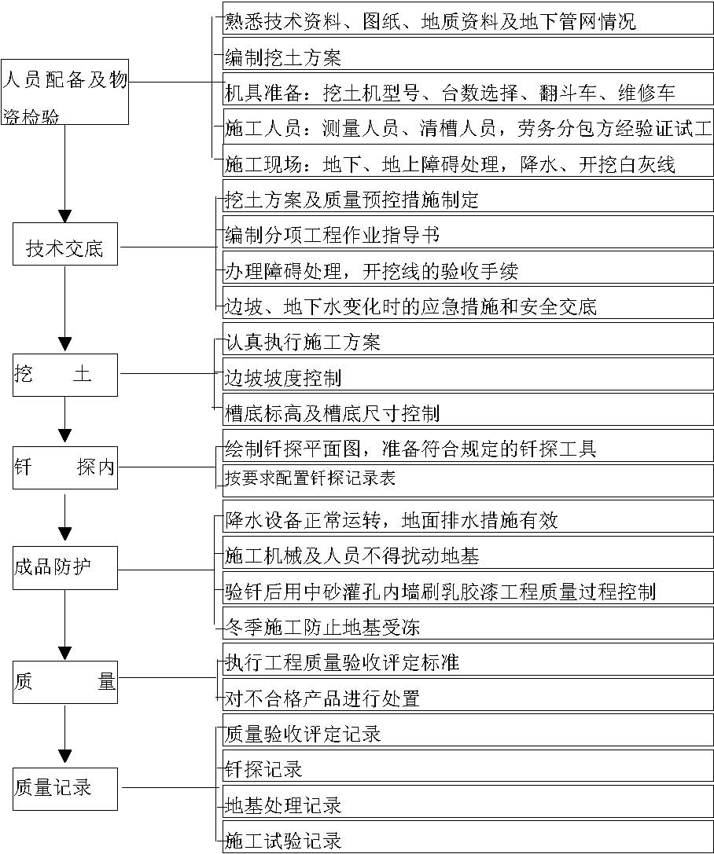
图6-4 机械挖土与钎探工程质量控制程序
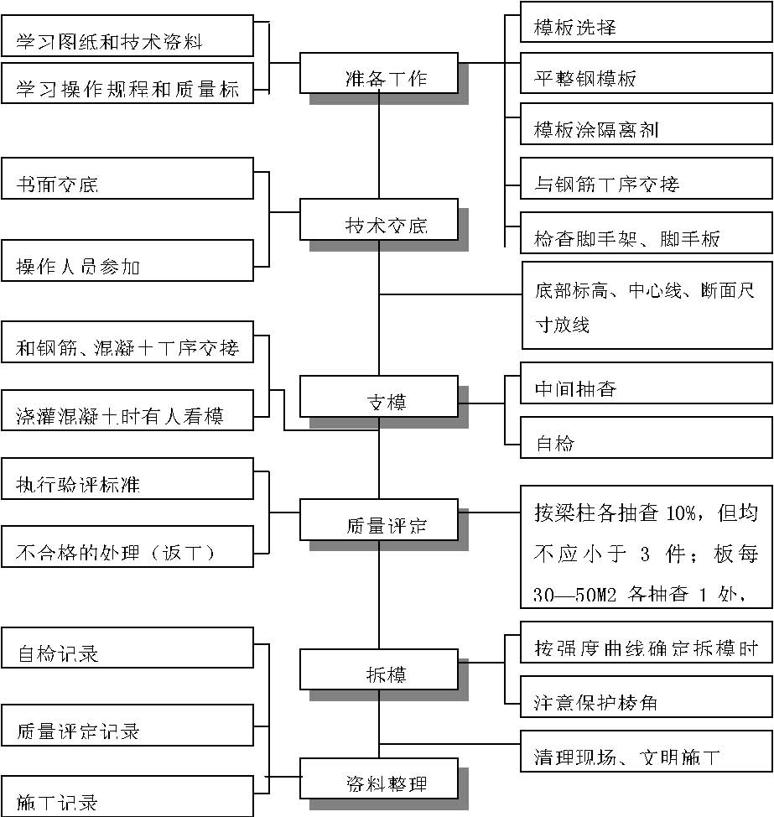
图6-5 模板工程质量程序控制表
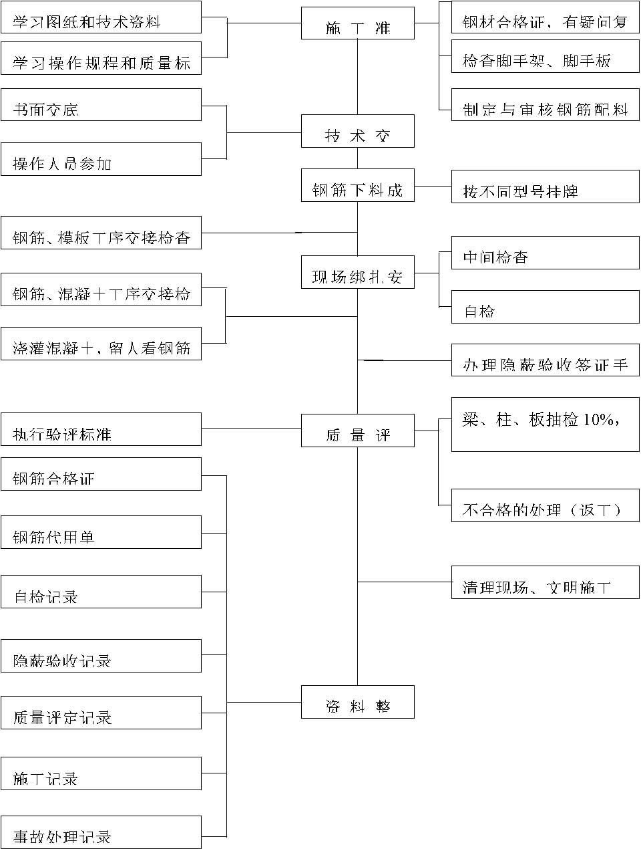
图6-6 钢筋工程质量程序控制表
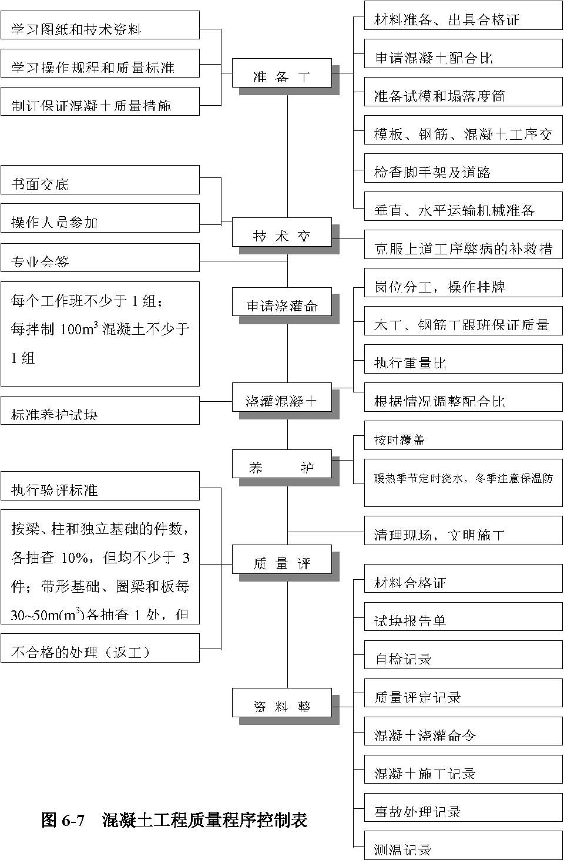
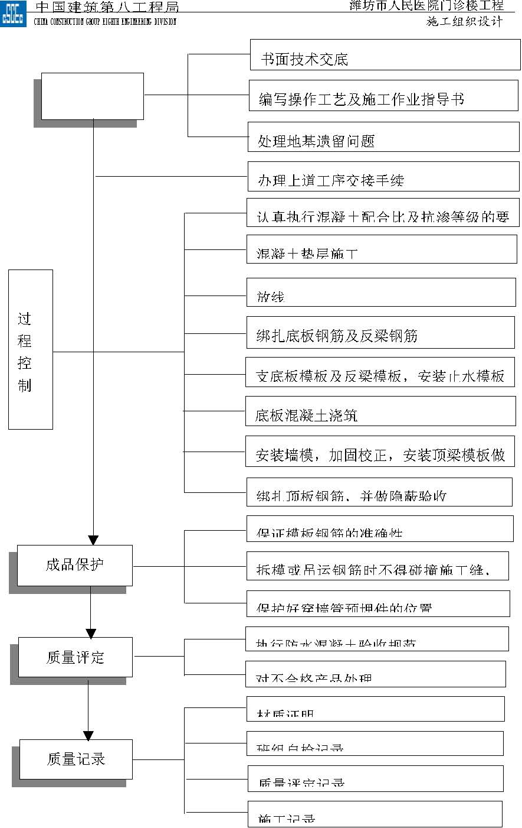
图6-8 防水混凝土质量控制
6.2.3 采购物资质量保证
项目经理部施工管理部负责物质统一采购、供应、与管理，并根据ISO9002 质量标准和公司物质《采购手册》，对所需采购和分供方供应的物质进行严格的质量检验和控制，主要采取的措施如下：
采购物质时，须在确定合格的、有信誉的分供方或厂家采购，所采购的材料或设备必须有出厂合格证、材质证明和使用说明书，对材料、设备有疑问的禁止进货；
物质分公司委托分供方供货，事先已对分供方进行了认可和评价，建立了合格的分供方档案，材料的供应在合格的分供方中选择；
实行动态管理。物质分公司、公司工程技术部、合同造价部和项目经理部等主管部门定期对分供方的实绩进行评审、考核，并做记录，不合格的分供方从档案中予以除名。
加强计量检测。采购物质（包括分供方采购的物质）， 根据国家、地方政府主管部门规定、标准、规范或合同规定要求及按批准的质量计划要求抽样检验和试验，并做好标记。对其质量有怀疑时，就加倍抽样或全部检验。
6.2.4 技术保证措施
专业施工保证
我公司目前有如下专业分公司可以提供先进的技术装备和技术指导、施工服务：模板架料租赁公司、机械租赁站、机电施工部、装饰施工部、物资分公司、劳务公司等。这些将作为项目管理的支撑和保障，为工程项目实现质量目标提供专业化技术手段。
2．先进的模板体系
采用竹胶板，易拆除，成型好的混凝土表面光滑平整，感观好，可以不抹灰。详见模板施工工程。
3．采用泵送混凝土
采用泵送混凝土技术，解决了混凝土的水平和垂直运输，提高了劳动生产率，加快了混凝土浇注速度，保证了混凝土的质量。
4．钢筋连接技术
竖向钢筋电渣压力焊施工，水平钢筋闪光对焊、直螺纹连接，我公司有专业作业队，都是持证上岗。在钢筋施工中将严格按技术规程操作，加强质量检测和验收，确保钢筋连接质量。
5．防水工程保证
防水工程采用专业防水施工队施工，严格按防水操作规程施工，操作工人持证上岗。卫生间、外墙铝合金窗等重点防水部位，将设质量控制点、开展QC 活动，确保滴水不漏。
6．劳务素质保证
本工程选择曾经施工过多个省部优工程的劳务队参与施工。本工程的项目经理部和这支队伍有着多年的合作基础，互相非常了解，容易沟通，管理顺畅，施工工程中不会有任何项目指令不畅的问题。
7．加强成品保护
施工期间，由于工期较紧，装修等级较高，各工种交叉频繁，对于成品和半成品，通常容易出现二次污染、损坏和丢失，特别是工程装修材料一旦出现污染、损坏或丢失，将影响工程进展，增加额外费用。因此成品保护须足够重视：
设专人负责成品保护工作。
制订正确的施工顺序：制订每个房间（或部位）的施工工序流程，将土建、水、电、暖、消防、装修等各专业工序相互协调，排出工序流程表，各专业工序严格按流程、按时间插入施工，施工有序不乱。
做好工序标识工作：在施工中对易污染、破坏的成品、半成品标识“正在施工、注意保护”的标牌。
采取护、包、盖、封防护：采取“护、包、盖、封”的保护措施，对成品、半成品进行防护，并由专门负责人经常巡视检查，发现有保护措施损坏的，要及时恢复。
工序交接全部采用固定表格、书面形式由各方签字认可，由下道工序作业人员和成品保护负责人同时签字确认，并保存工序交接书面材料，下道工序作业人员对防止成品的污染、损坏或丢失负直接责任，成品保护专人对成品负监督、检查责任。
6.2.5 经济保证措施
保证资金正常运作，确保施工质量、安全和施工资源正常供应。同时为了更进一步搞好工程质量，引进竞争机制，建立奖罚制度、样板制度，对施工质量优秀和低劣的班组、管理人员，要奖罚分明，严格纪律和制度。
6.2.6 合同保证措施

全面履行工程承包合同，加大合同执行力度，及时监督施工队伍，专业公司的施工质量，严格控制施工质量，热情接受建设监理。
做好“质量第一”的传统教育工作，强化和提高职工整体素质，定期学习规范、规程、标准、工法，制定工序间的三检制度，严格内控质量标准，挤水份、上等级、达标准，消除质量通病，确保使用功能。
按分项和专业，制定高于国标的企业内控工艺质量标准，用工法及工艺卡进行全面技术交底，切实做到施工按规范，操作按规程，质量验按标准。
由于本工程结构复杂，要严格技术交底。为防止电气配管、预留口等的差、漏、错，要派专业放线工检查预留洞、预埋件位置，防止遗漏。

安全保证体系和措施

安全管理方针
安全管理方针是“安全第一，预防为主”。该工程施工现场周围过往车辆和行人较多，靠近病房楼及农贸市场，施工中要认真贯彻“企业负责、行业管理、国家监察、群众监督”的安全生产管理制度，杜绝重大人身伤亡事故和机械事故，一般工伤事故频率控制在 2.5‰以下，确保安全生产。

安全组织保证体系
以项目经理为首，由现场经理、安全总监、区域责任工程师、专业监理工程师、各专业分公司等各方面的管理人员组成安全保证体系。
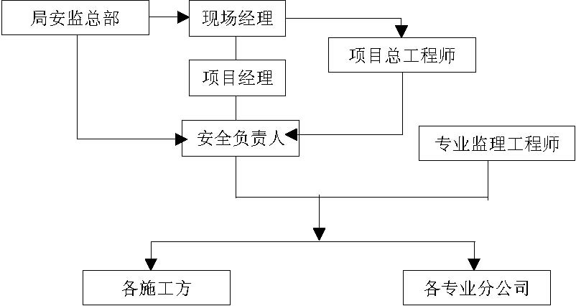
图7-1 安全保证体系

安全组织保证体系
安全技术交底制：根据安全措施要求和现场实际情况，各级管理人员需亲自逐级进行书面交底。
班前检查制：区域责任工程师和专业监理工程师必须督促与检查施工方、专业分公司对安全防护措施是否进行检查。
外脚手架、大中型机械设备安装实行验收制，凡不经验收的，一律不得投入使用。
周一安全活动制：经理部每周一要组织全体工人进行安全教育，对上一周安全方面存在的问题进行总结，对本周的安全重点和注意事项做必要的交底，使广大工人能心中有数，从意识上时刻绷紧安全这根弦。
定期检查与隐患整改制：经理部每周要组织一次安全生产检查，对查处的安全隐患必须定措施、定时间、定人员整改，并做好安全隐患整改消项记录。
管理人员和特种作业人员实行年审制：每年由公司统一组织进行，加强施工管理人员的安全考核，增强安全意识，避免违章指挥。
实行安全生产奖罚制与事故报告制。
危急情况停工制：一旦出现危及职工生命财产安全险情，要立即停工，同时，即刻报告公司，及时采取措施排除险情。
持证上岗制：特殊工种必须持有上岗操作证，严禁无证操作。

安全管理工作
认真贯彻落实国家和潍坊市企业的安全生产法规、规程，建立建全施工安全检查、监督网络体系，分段分部位做好安全检查与防护，使之做到经常化、制度化、标准化。
抓好安全项目经理生产目标责任制管理，落实安全生产责任制，实行“一把手”负责制。施工队和各分包单位设专职安全员，班组设兼职安全员，落实安全生产责任制，重点是“三长二员”， 负责现场的综合管理，做到常备不懈，一抓到底。
队伍进场及时进行三级教育，针对工程施工各阶段特点，切实做好“三基”、“三个时间”、“三件事”、“三个结合”、“六防止”教育，提高职工整体安全意识。
加强安全管理标准化
坚持“五同时”、“三不放过”制度。坚持施工前交底、工后奖评活动。
坚持安全周日活动，每周安排一个晚上开展施工队安全活动。
坚持定期检查制度，项目经理部每半个月，施工队每周各检查一次。
施工现场设有安全标语，危险区设立安全警示标志。
特殊工种坚持持证上岗。
抓好高空作业防护，防止物体打击和高空坠落。认真使用“三宝”（安全帽、安全带、安全网）， 加强对“四口”（楼梯口、电梯口、井道口、预留洞口）、“五临边”（脚手架边、坑边……）的设防，现场危险地段设立标志和夜间施工信号。
（5）抓好施工现场用电安全管理，要严格按规范、规定要求。使用五芯电缆、铁制配电箱、漏电保护装置等措施。执行“一机一闸”，“一机一保护”，配电开关箱加锁。使用移动电动工具者，穿绝缘鞋、戴绝缘手套，采用36 伏安全电压照明。使施工用电安全防护达到定型化，工具化。
（6）抓好对塔吊等大型垂直运输机械的管理。塔吊安装、顶升、拆卸作业应设立警戒区，坚持“十不吊”，塔吊不准带病作业，若遇大风、暴雨、浓雾不起钩，起吊重物时不得拖吊和超载起吊，离地 0.3m 暂停起升，检查安全稳定后运转就位，防止机械伤害和触电事故。
（7） 脚手架必须按JG59-80 的规定搭设。双排脚手架重点把好脚手架的“连接、承重、检验”三关。严禁在脚手架上堆放重物，并按规定用竹笆进行全封闭，防止物体打击。
（8）施工期间，严禁非施工人员进入施工区，外单位参观人员要有专人陪同。
（9） 施工现场按总平面布景设置围护，对外通道建岗设卡，保证现场安全。
（10）作好防火工作,特别是进入装修阶段,狠抓预防。在每层的楼梯处设灭火器,另每楼层均有临时供水设施,并设有水箱用于消防。

制定施工现场安全防护基本标准
制定安全防护基本标准，如基坑防护标准；脚手架搭设及使用防护标准；施工现场消防工作管理标准等。

现场各种设施防护
因缺少地下管线等相应资料，无法详知该部分情况，开工后，我方将根据建设单位提供的管线图对地下管线的保护将做出专项施工方案。在此不在赘述。

主要施工管理措施

工期保证措施
选择先进实效的管理体制和组织机构
本工程采用项目法管理，实行项目经理负责制，组建合理高效的机构，配备素质高、能力强的管理人员，择优选择技术素质高的专业队伍。建立奖罚激励机制，充分发挥职工积极性，提高工作效率和劳动生产率，确保项目各项目标的实现。
采用先进的垂直运输机械设备和混凝土设备
根据工程工期、工作量、平面尺寸和施工需要，现场配备一台F/23B 塔吊，臂长50m，一台80TM 塔吊以满足钢筋、模板、脚手管等材料垂直水平运输。主体施工后期安装一台SCD120/120 双笼1.2t 施工电梯，及一台双笼货用电梯，满足土建装修、安装材料运输需要。
为加快施工进度，现场设HBT-60 混凝土固定泵一台；同时现场设全自动混凝土搅拌站一座，能够满足现场混凝土泵送，加快浇筑速度。
采用微机技术加强调度管理
合理安排工序穿插和工期，建立主要形象进度控制点，运用网络计划跟踪技术和动态管理方法。坚持月平衡、周调度，确保总进度计划实施。按施工原则科学调度生产，协调土建、安装、装饰交叉作业和分段流水施工。
混凝土施工掺加高效减水剂，提高混凝土的早期强度，缩短楼层施工周期。
先进的模板施工体系
覆膜胶合板模板，楼面板采用覆膜胶合板，板面平整，组装灵活，混凝土成型质量好，可省掉板面抹灰的工序，节省时间。
采用均衡流水施工
流水施工是一种科学的施工组织方法，主体结构施工采用流水网络，明显缩短工期。
合理安排工序
为缩短工期，提前插入安装、装修施工，赢得竣工时间。
8．例会制度
建立如下会议制度：每月一次的工程总结会，做阶段性总结；每周一次的工程例会（每周五），安排检查进度；日巡查会，检查作业进度。并做日报、周报和月报。控制保证计划的层层落实。
大的资源投入
为保证快速、优质完成，我方计划投入20000m² 模板，700t 钢管，两台塔吊，两部电梯，一台混凝土泵，保证周转料具及施工机械最大程度满足工程需要。
人力资源连续
在麦收、秋收等农忙季节，采取加薪及思想工作相结合办法，保证施工人员稳定。

冬雨期施工措施
8.2.1 雨期施工措施
做好天气预报工作，尽量避免在雨天浇筑混凝土。雨后浇筑混凝土要根据砂石含水量调整搅拌用水量。 混凝土施工时备有足够的防雨布，以防突降雨时覆盖用。 做好塔吊脚手架等高耸物件的防雷与防台风措施。做到塔吊顺风停放，并防
止基础下沉。 进入现场设备材料避免堆放在低洼处，露天存放的要垫高加帆布盖好。 对临时道路和排水沟要经常维修和疏通，以保证暴雨后能通行和排水。 对路面、脚手架等要铺以防滑材料。 规划整个施工现场排水，防止雨水灌入地下室。 现场使用的中小型机械必须按规定加设防雨罩，安装漏电保护器。 建立雨季值班快速反应小组，并配备足够的排水、防水设施。
8.2.2 冬期施工措施
本工程冬期施工主要施工内容为：抹灰、砌筑、贴面、安装。根据以上施工内容，制定以下措施： 保证总体工程外封闭，在局部空间施工采取局部二次封闭原则；
专人收听天气预报，工作安排尽量让湿作业避开较冷天气；
砂浆中掺加抗冻剂；
湿作业完成后，进行保温覆盖；
砌筑时，砌体不浇水，完后不浇水养护；
管道、卫生设备试水后及时将水放掉。作水压试验时，水温不低于5℃， 管
道清洗用压缩空气。需要焊接时，进行预热。材料堆放，要避免易冻物品露天堆放。加强冬期施工教育，保证安全、技术、质量各项措施顺利实施。

新技术应用
采用全自动混凝土搅拌站，计量准确，省工保质；混凝土中掺加高效减水剂和超细粉，改善了混凝土的性能，节约了材料；竖向钢筋连接采用建设部推荐十项新技术之一的电渣压力焊及锥螺纹连接，水平钢筋采用闪光对焊及锥螺纹连接；屋面防水、保温采用防水、保温二合一发泡聚氨酯，降低造价；采用大模板及快拆接头，改善模板工艺；采用空心砌块，节约了资源，重量轻，保温隔声好；给水系统采用三型聚丙烯（PPR）环保型给水材料，热熔连接，施工简易，快捷可靠。本材料具有耐腐蚀不结垢，卫生无毒；质轻、强度高、水流性好使用寿命长等优点，解决了传统的镀锌钢管因锈蚀、结垢、滋生细菌而造成的二次污染；风管的漏风量测试采用风管式测试装置，该技术主要特点是改变传统的“漏光法”测试“宏观判断”为“计量测试”，大大增加了漏量测试的科学性和准确性。电缆分线箱采用目前先进的插接式分线箱。电气配管接地施工及电缆桥架接地连接采用无焊接连接技术。
电缆终端头采用热缩电缆及附件应用技术,提高了电力电缆运行的安全性和可靠性。

创鲁班奖综合措施
8.4.1 选派具有创奖经验的项目组织机构
项目人员选择时，首选曾经参加过1998 年鲁班奖工程青岛香格里拉大酒店的管理人员，现场管理班子中项目经理、技术负责均为原香格里拉项目人员。其余均参加过潍坊近年来几个大工程的施工，均具有较高的施工技术水平和管理经验。
8.4.2 成立创奖领导小组
本工程作为局级重点工程，我局将从全局选派有创鲁班奖经验的高级管理人员组成创鲁班奖领导小组。由曾代表八局多次参加鲁班奖工程竞选的资深老工程师：教授级高工刘发光担任领导小组组长，具体协调中建总公司、中建八局，以及相关部门的工作，跟踪创奖的最新动向，作到管理心中有数，工作有的放矢。
8.4.3 施工人员选择
我方将选派曾在鲁班奖工程北海香格里拉、青岛香格里拉工程中合作过的自有联营队伍及专业分包队伍，以保证基层施工力量能最大程度地满足施工高质量要求。
8.4.4 建立高效科学的质量管理体系
我局将根据工程实际情况，按照过程精品的要求，实行动态管理。将按照ISO9002 标准的要求，编制过程质量执行程序，主要包括：钢筋、模板、混凝土、电气安装、管道安装、设备安装、防水工程等。确保每一道工序受控。同时编制与质量有关的管理程序，主要包括：材料采购、施工劳务分包、合同签定等，一切均以保证质量目标实现为前提。
8.4.5 加强责任目标管理
工程开工前，根据从前期准备到竣工验收，直至工程保修的工作内容，进行
合理分工，划清责任。把总体目标按阶段、按内容细化分解，实行动态管理， 确定各阶段各项工作的短期目标，以实现总体目标。
8.4.6 充分利用各种资源
本工程作为争创鲁班奖工程， 它不仅是我局重点工程， 也是潍坊市重点工程。我们将在工程开工前与建设主管部门签定责任状、共建状，充分利用来自主管部门的支持。我方将定期向主管部门汇报工程进展情况，并邀请主管部门对工程进行严格的监督检查，让社会压力变成工作动力。
8.4.7 加大工程投入
我们将在工程开工之前，制定项目质量管理手册，对重要分部分项、重要部位制定高于规范标准的内部实施标准，严格管理，按照“三不放过”原则，对于不符合标准要求的建筑材料、成品、半成品以及施工中各道工序坚决拒绝，确保过程精品。
8.4.8 加强资料整理
我们将根据鲁班奖工程对资料的特殊要求，先制定总的资料目录，并对于声像资料等特殊项目，由专人跟踪，力求对于工程全过程及重点部位进行及时、准确地录制。并对近年来鲁班奖工程对资料的要求进行归纳整理，使工程资料从开始即准确完整。并及时邀请专家指导，发现问题及时改正。
8.4.9 充分利用新材料、新工艺、新技术
我们将密切注视建筑技术的发展动向，主动采用新技术、新材料，加大科技投入。并在施工中将成立若干技术创新小组及质量检查QC 小组，对于技术、质量上的难点进行攻关。
8.4.10 采取多种措施治理质量通病
我们将根据经验针对本工程容易出现的质量通病进行综合治理，从各分项工程的开始即从构造上对通病进行防治，并在之后过程中进行根治。具体措施见附表：
表8-1 治理质量通病措施
序号 | 项目 | 具体表现内容 | 治理措施
1 | 屋面渗漏 | 主要表现在檐沟、排水口、出屋面等部位。 | 1．严把材料关，杜绝劣质材料进厂；2．选择有资质的专业施工队伍；3． 严把施工工艺、标准，控制基层处理质量；4．严格分项验收；5．作好淋水试验，作好成品保护。
2 | 外墙面渗漏 | 主要表现在脚手眼、框架梁底、门窗侧面、玻璃幕与面砖交接处。 | 1．外墙基层抹灰采用1∶3 水泥砂浆；2．外墙隐蔽前作好基层处理；3．注意各层养护；4．框架构件与砖墙接处挂钢丝网；5． 幕墙砖墙交处注意好施工顺序。
3 | 卫生间渗漏 | 主要表现在管道周围和天棚周围。 | 1．上翻18cm 防水带，并与现浇板一次浇注；2．找平层用防水砂浆；3． 管道周围堵洞用防水混凝土，保证适当间隙约5cm，认真浇捣严密，加强养护；4． 管道周围采用防水液掺素浆作为底层防水；5． 贴面前做试水试验，发现渗漏及时整改；面层施工后作试水试验。
4 | 铝合金门窗、玻璃幕制安 | 主要表现为窗底渗水，四周封闭不严，密封膏不严不直，胶条不到位。玻璃幕墙外封闭耐侯胶开裂。 | 1．下滑道下面的窗台基层处理做至少4cm 混凝土整浇层，内配钢筋网；2． 框安装时，下框压住窗台装饰层5~10cm 。3．边框与墙体间填塞的保温材料要饱满。4． 注密封胶要伸入框侧缝内5~8mm， 做到牢固、平整、顺直。胶的质量需有保证，不得受冻、发胀。5． 带形组合门窗连接提倡采用标准组合件连接，以利于伸缩。6 ．玻璃胶条一定要有2~3cm 的余量，不能让其处于受拉状态。
5 | 竣工工程建筑尺寸 | 主要表现为层高偏小，开间平面尺寸不方正，开间实际比理论值偏小。 | 1． 加强主体质量，保证偏差值在允许范围；2． 砌筑时放线要准确，方正规矩；3． 抹灰时作好灰饼，找好方正；4． 贴地面时尽量控制铺灰厚度。
6 | 装饰装修 | 主要表现为破坏结构，与 | 1．装饰设计要充分考虑主体及安装
序号 | 项目 | 具体表现内容 | 治理措施
 |  | 安装冲突，影响使用功能，采用劣质材料，实体质量差。 | 工程，不能随意改动；2．加强采购、供应渠道管理，杜绝劣质材料；3．加强隐蔽验收
7 | 暖卫工程 | 主要表现为漏水，钢管返锈，管道堵塞。 | 1． 细管道采用PPR 三型聚丙烯管；2．施工时作好通球试验；3．镀锌钢管法兰连接，采用二次镀锌处理。
8 | 电气工程 | 主要表现为管子不做防腐，管口不打磨，管子穿线前护口不全穿线损坏绝缘，配电箱用电焊、气焊开口。 | 1．混凝土内暗配管内壁刷防锈漆，明配管内外壁都刷防锈漆。2．管口用圆锉打磨光滑，穿线前护口必须齐全。3． 配电箱体用专用开孔器开口。
9 | 通风空调工程 | 主要表现为保温不严，有凝结水，风管漏风量超规范。 | 1．支吊架处加木托以防产生冷桥，阀门、支架处作加强处理；2．对保温细部进行详细的隐蔽验收；3．转角接头部位打胶处理，用风管式漏风装置测试。
10 | 收缩裂缝 | 主要表现在内外墙砖与混凝土交界处。 | 1． 加设钢丝网；2． 设置好拉结筋；3．砌筑砂浆要饱满；4．砖墙一次砌筑高度不超过1.5m；5．梁底与砖墙要塞紧；6．不要随意打凿开洞，必要时要加固。
11 | 顶棚裂缝 | 主要表现为抹灰开裂，纸面石膏板开裂 | 1．采用竹胶大模板，避免顶棚抹灰；2．加强吊顶龙骨的间距及构造措施；3． 检修口要加强，要铺设检修通道

8.4.11 加强工程保修
工程交工后，我局将编制详尽的使用手册，力求辐射至每个部位，每个建筑内容，以保证建设单位在使用过程中，能清楚了解本工程的构造、功能、注意事项。一年内，我局将派责任心强的专业管理人员带领熟练的技术工人，对工程进行全方位保修，并协助运营。

总承包管理措施
根据《施工合同》的精神，我公司对工程实施工程总承包，根据公司各项目部历年总承包实际管理经验，根据本工程特点，特制定如下协调管理措施：
为保证建设单位的利益，保证工程施工顺利实施，本工程实行总承包负责制，各分包服从总包的协调管理。
各分包必须服从总包施工现场管理的各项规定，其各项施工目标服从于工程的总体实施目标。
8.5.1 总包协调管理目标
通过总包与分包之间的密切配合，应达到如下管理目标：质量目标：分包施工的各分项达到优良（鲁班奖）标准。工期目标：完成总承包按总体计划制订的分包施工进度计划。不得占据下一工序的施工时间。安全目标：分包商在施工过程中无死亡重伤事故。文明施工：分包商应做到工完场清，遵守《施工现场文明施工管理制度》、
《项目成品保护制度》。消防保卫：遵守《项目现场消防、保卫管理制度》，不发生火灾，不出现偷盗和丢失现象。
8.5.2 总承包提供的条件
总承包方将向分包提供满足分包施工生产的基础条件和配合服务。如：水源、电源、材料堆放场地、现场垂直运输、保卫管理等。
总承包对分包提供必要的技术服务，如提供工程轴线测量资料以及在每层按规定设置标高点，以及施工技术资料的指导、收集与管理。
总承包方提供施工现场基本的后勤服务。

8.5.3 分承包方的选择
为保证总承包目标的实现，保证工程质量及建设单位的利益，对现场各专业分包将遵循以下原则。
认真执行分包单位选择的程序管理，实行透明报价，公开竞争，择优选用；
各专业分包必须遵守总承包协调管理其各项指标，必须满足工程要求。
8.5.4 总包协调管理的措施
质量措施
对进场施工的分包商进行工程质量的目标交底；
监督分包商方案审批手续；
对承包商进场材料进行监督，防止使用不合格品；
对其施工工序进行监督控制和验收；
督促分包商作好成品保护工作；
对分包商施工人员的技术素质进行控制。
工期措施
总包阶段性施工计划及时落实给分包；
定期组织由各分包商参加的现场工种协调例会；
总包负责为分包商创造工作面；
总包商对图纸和相关资料及时提供给分包；
对分包施工每道工序及时验收，以便于下一工序插入施工；
总包作好现场垂直运输机具的协调、平衡保证分包商合理使用。
安全措施对进场的分包商进行安全教育，与分包商签定安全管理协议书，要求认真遵守《项目安全管理目标及措施》认真遵守有关规定；对分包商工作面可能出现的安全隐患进行整改、检查；总包提供的安全设施应完好，并定期检查维修；为分包提供的分配电箱完好。
文明施工措施要求各分包遵守《项目文明施工管理制度》，负责责任区内的文明施工达到规定要求。进入现场人员实行出入证制度。现场材料应堆放整齐、标识准确。分包施工工作面工完场清，垃圾堆放在总包指定的地点。

环境保护与文明施工

施工现场保卫
9.1.1 现场保卫工作组织机构
针对本项目成立保卫工作领导小组，以项目经理为组长，项目安全负责人为副组长，各施工段工长、作业队队长、安全员、现场保安员的组员。
9.1.2 治安保卫措施
为了加强施工现场的保卫工作，确保建设工程的顺利进行，根据潍坊市建设工程施工现场保卫工作基本标准的要求，结合本工程实际情况，为预防各类盗窃、破坏案件的发生，特制定本工程的保卫工作方案。
本工程设立由10 人组成的保卫领导小组，由本工程项目经理任组长，全面负责领导工作，安全负责人任副组长，其他成员由各施工段工长、外联队队长、外联队安全员组成。
工地设门卫值班室，由保安员昼夜轮流值班，白天对外来人和进出车辆及所有物资进行登记，夜间值班巡逻护场。重点仓库、木工棚、办公室、塔吊及成品、半成品保卫。
加强对劳务分包人员的管理，掌握人员底数，掌握每个人的思想动态，及进行教育，把事故消灭在萌芽状态。非施工人员不得住在现场，特殊情况必须经项目保卫负责人批准。
每月对职工进行一次治安教育，每季度召开一次治保会，定期组织保卫检查，并将会议检查整改记录存入内业资料内备查。
对易燃、易爆、有毒品设立专库、专管，非经项目负责人批准，任何人不得动用。不按此执行，造成后果追究当事人刑事责任。
施工现场必须按照“谁主管，谁负责”的原则，由党政主要领导干部负责保卫工作。由建设单位指定分包队伍，仍由总包负责保卫工作，总包与分包签定保卫工作责任书，各分包单位接受总包单位的统一领导和监督检查。
施工现场设立门卫和巡逻护场制度，护场守卫人员要佩带值勤标志。
更衣室、财会室及职工宿舍等易发案部位要指定专人管理，重点巡查，防止发生盗窃案件。严禁赌博、酗酒、传播淫秽物品和打架斗殴。
变电室、泵房、大型机械设备及工程的关键部位和关键工序，是现场的要害部位，加强保卫，确保安全。
加强成品保卫工作，严格执行保卫措施，严防被盗、破坏和治安灾害事故的发生。
施工现场发生各类案件和灾害事故，立即报告有关部门并保护好现场，配合公安机关侦破。
9.1.3 治安保卫教育
由保卫小组负责人组织，定期对职工进行治安保卫教育，提高思想认识，一旦发生灾害事故，作到召之既来，团结奋斗。
每月对职工进行治安教育，每季度召开一次治保会，定期组织保卫检查。
现场重要出入口应设警卫室，昼夜有值班人和记录。
施工现场禁止吸烟，吸烟必须出现场。
现场所有人员必须服从和支持值班人员按规定行使管理。
每次对职工进行保卫教育的记录存档，以备核查。
9.1.4 现场保卫定期检查
为了维护社会治安，加强对施工现场保卫工作的管理，保护国家财产和职工人身安全，确保施工现场保卫工作的正常有序，促进建设工程顺利进行，按时交工，根据本项目实际每周对现场保卫工作进行一次检查，对现场保卫定期检查提出的问题限期整改，并按期进行复查。检查内容如下：
各施工队伍人员底数及各队的职工“三证”是否齐全，无证人员立即退场，并对施工队负责人进行处罚。加强对职工的政治思想教育，在施工场内严禁赌博酗酒，传播淫秽物品和打架斗殴。施工现场保卫值班人员必须佩带袖标上岗，门卫及值班人员记录完整明确。易燃易爆物品有专库，专人负责管理，进出料记录明确。门卫值班每天记录完整清楚，值班人员上班时不得睡觉、喝酒，不得随意离
开岗位。
进入工地的材料，门卫值班人员必须进行登记，材料规格、品种、数量，车的种类和车号。

环境保护
9.2.1 环境保护措施
本工程施工现场附近有病房楼、居民楼且相距较近，施工过程中环境保护十分重要。故采取如下措施：
在场地中做到场地平整，道路畅通，夜间灯光集中照射，避免干扰附近居民休息。无长流水、长明灯。建筑垃圾封闭管理，做到日集日清，集中堆放，专人管理，统一搬运。
混凝土输送中的污水、冲洗水及其他施工用水要排入临时沉淀池沉淀处理后，再排入下水道。为防止施工污水污染，施工临时道路要洒水。
防止施工噪声污染，尽量减少施工噪声，风动转机要装消声器，压缩机要性能良好并要尽可能低音运转，并尽可能安装在远离临近房屋的地方。
要设临时厕所，禁止在现场随地大小便。
防止施工车辆运送中随地散落，如有散落，派专人打扫。落实施工现场“门前三包”。车辆出门在现场排水沟处将轮胎清洗干净，防止污染公路。
干燥季节地面洒水防尘。
施工过程中少用或不用组合钢模板，而采用覆膜竹胶板和钢框竹胶模板，最大限度降低因拆装模板带来的撞击噪声。
建筑物高度范围内采用安全网进行全封闭施工，并且将在该项目推广采用进口防噪声安全网，将施工产生的噪声跟外界最大限度隔离开来。
尽量减少夜间施工作业时间，夜间施工不得晚于10 点钟。
在现场内设一个降噪观测点，采用专业噪声测量仪进行噪声测量。
对主体工程采用密目安全网进行围挡，以减少污染及噪声。
对搅拌站进行全封闭围挡。混凝土浇注采用德国生产低噪声振捣设备。
塔吊指挥配对讲机。
搭设屋棚封闭木工房减少设备噪声，空压机等大噪声设备装消声器。
主动与当地政府联系，申请政府予以协助，处理好噪声污染问题。
9.2.2 扰民协调措施
在现场内近居民区设一个降噪观测点，采用专业噪声测量仪进行噪声测量。对主体工程采用密目安全网进行围挡，以减少污染及噪声。搭设屋棚封闭设备噪声，空压机等大噪声设备装消音器。采用碗扣式早拆支撑体系，减少因装拆扣件引发的噪声。主动与当地政府联系，申请政府予以协助，处理好噪声污染问题。

消防措施
消防工作必须列入现场管理重要议事日程，加强领导，健全组织，严格制度，建立现场防火领导小组，统筹施工现场生活区等消防安全工作。定期与不定期开展防火检查，整治隐患。
对消防员进行培训，熟练掌握消防的操作规程。请专职消防员对现场所有管理人员进行消防常识教育，演习灭火器的操作。在施工现场，每层设大容量灭火器，确保消防安全。施工现场可燃气体及助燃气体不得混乱堆放，防止露天曝晒。按施工现场有关规定配备消防器材，对易燃、易爆、剧毒物品设专库专人管理，严格控制电焊、气焊地盘位置，采取保证消防用水的措施。设置足够的消防设备，易燃、易爆、剧毒物品不得进入现场，少量存入要专人管理，楼层采用低压型灯变压器，不准使用碘钨灯。

现场文明施工管理
建立总平面管理及文明施工责任制，实行划区负责制。严格按总平面规划布置临时建筑和施工机具，堆放材料、成品、半成品，埋设临时线和电路，未经审准不得任意变更。严格按程序组织施工，以正确的施工程序，协调和平衡土建与安装、内部与外部关系，保证工程紧张有序地顺利进行。
现场材料堆放要砖成垛，砂成方。原材料及成品要堆放整齐，分类、分规格标志清楚，不占用施工道路和作业区。坚持文明施工，提高施工现场标准化、规范化、科学化管理水平，设置标准的“三牌、三图一表”，工地四周封闭，出入口设专人指挥车辆进出。安全标志、防火标志和安全牌要明显醒目，“三保”使用严肃认真。“四口”
防护严密周到，施工现场按规定设消防器材，易燃、易爆、剧毒物品专人专库保管。经常保持施工现场场地平整及道路排水畅通，照明充足，无长流水、长明灯和路障。生活区设立垃圾堆放点，经常清理；施工现场保持工完场清。现场设立治安保卫小组，出入现场一律凭证，各种来往车辆按指定路线行驶，职工携带物品出门要有出门条，现场不会客，外来单位参加拍摄须经领导批准。

现场CI管理
CI 战略目标：创建文明卫生施工现场，争创名牌工程。
（1）CI 战略作为工程项目管理的一项重要内容，从树立企业形象整体出发，规范员工行为，促进施工过程中的质量、安全、文明及卫生等方面的管理标准化，保证项目管理目标的实现。现场CI 策划从企业整体出发，对项目工程全过程按照MI（理念识别）、BI（行为识别）、VI（视觉识别）三方面要求系统地进行运作。同时在CI 战略基础上积极导入全新的CS（消费者满意）理念，牢固树立“建设单位至上，质量第一”的思想，在建设单位满意目标中突出为建设单位提供优质产品、优质服务及规范施工行为，推动“创建优质工程，争创名牌工牌”目标的实现，树立良好的企业形象，为建设单位打出好的招牌。
（2）现场CI 策划围绕总目标，分为规划阶段、实施阶段和检查验收阶段三部分进行：
现场CI 规划阶段：围绕总体目标，并结合现场实际环境，内部组建现场CI 工作领导小组和现场CI 工作执行小组，确定现场CI 目标及实施计划。精心编制《现场CI 设计及实施细则》《现场CI 视觉形象具体实施方案》《现场CI 工作管理制度》，保证CI 工作从策划设计及实施全面受控。
现场CI 实施阶段：现场CI 工作实施由CI 执行小组按照现场CI 策划总体设计要求落实责任具体实施，工作内容主要包括：施工平面CI 总体策划，员工行为规范，办公及着装要求，现场外貌视觉策划，主题工程CI 整体策划，工程“七图一牌”设计，工程宣传牌、导向牌及标志牌设计，施工机械、机具标志，材料堆码要求等方面。把CI 实施与施工质量、安全、文明及卫生结合起来抓，并注意随着施工进度改变宣传形式。现场CI 检查验收阶段：CI 工作检查分局部和整体效果进行质量目标检查验收，从理念、行为到视觉识别，深化到用户满意理念，提高内在素质，保证外在效果。推动“创建优质工程，争创名牌工程”目标的实现。

回访保修
10.1 工程交付
为保证建设单位的投资尽快产生效益，工程及时投入使用，我公司把工程交付这项工作作为我们工作的重点来实施，在按计划完成竣工验收后十日内完成现场，及时恢复占用建设单位场地，除留下必要的维修人员和材料外其余一律退场。
10.2 服务及保修
我公司不仅重视施工过程中的质量控制，而且也同样重视对工程的保修服务。从工程交付之日起，我方的工程保修工作随即展开。在保修期间，我方将依据保修合同，本着“对用户服务，向建设单位负责，让用户满意”的认真态度，以有效的制度、措施做保证，以优质、迅速的维修服务维护用户的利益。
10.2.1 保修期限与承诺
保修期限自工程竣工验收并取得《建设工程质量合格证书》之日起计算。本工程承诺保修期限：屋面防水5 年，采暖两个周期，其他2 年。
10.2.2 定期回访制度
在公司项目工程部的监督指导下，自本工程交付之日起每三个月组织回访小组对该工程进行回访，小组由公司主管经理或公司总工程师带队，公司工程科、质检科、技术科及项目经理等参加。
在回访中，对建设单位提出的任何质量问题和意见，我方都将虚心听取，认真对待，同时做好回访记录，对凡属施工方面责任的质量缺陷，认真提出解决办法并及时组织保修实施，对不属于施工方面质量问题，也要耐心解释，并热心为建设单位提出解决办法。
在回访过程中，对建设单位提出的施工质量问题，应责成有关单位、部门认真处理解决，同时应认真分析原因，从中找出教训，制定纠正措施及对策，以免类似质量问题的出现。

10.2.3 保修项目内容及范围
我公司作为工程的总承包方，对整个工程的保修负全部责任，部分分包商所
施工的项目将由我方责成其进行保修。我公司负责的主要保修项目如下：屋面渗漏，地下室渗漏；烟道、排气孔道、风道不通；室内地坪空鼓、面砖、开裂、起砂、面砖松动，有防水要求的地面渗水；内外墙及顶棚抹灰、面砖、油漆等饰面脱落，墙面浆活起碱脱皮；门窗开关不灵或缝隙超过规范规定；厕所、盥洗室地面泛水倒坡、积水、渗漏；外墙板渗漏；水池、有防水要求的地下管漏水；室内上下水、供热系统管道漏水、漏气、暖气不热、电器电线漏电；室外上下水管道漏水、堵塞；钢筋混凝土、砌体结构及其他承重结构变形、裂缝超过国家规范和设计要求；因施工单位造成的其他质量问题。
10.2.4 保修责任
建筑安装工程在保修期内发生质量问题时，由使用单位填写《建筑工程质量修理通知书》，通知我公司派驻现场保修负责人（或用电话通知，书面通知后补）。我方自接到《建设工程质量修理通知书》或电话通知后，立即组织保修，如4h 后我方未做出反应。建设单位有权按原设计标准自行组织返修，所发生的全部费用由我方承担。
10.2.5 保修措施

工程交付后，与建设单位签订工程保修合同，并建立保修业务档案。保修期内，我方将立即成立工程保修小组，成员由工程经验丰富、技术好、处理问题能力强、工作认真的原项目经理部的施工管理人员及原工程施工的作业人员组成。在工程交付使用后的半年至一年内，保修小组将驻扎在现场，配合建设单位做好各种保修工作，同进，将向建设单位提供详尽的有关技术说明资料，帮助建设单位更好的了解建筑使用过程中的注意事项。
项目保修小组受公司工程科的直接管理，并接受公司项目工程部、质安监督部、科技部及有关领导和部门的指导、监督、检查。
工程保修小组在接到建设单位维修要求后，立即到达故障现场与建设单位商定处理办法，能自行处理的质量问题，保证在1－3 日内给予解决。不能自行处理的问题及时上报公司工程部迅速研究解决。
对于一般质量问题，保修工作将在24h 内完成，较大的质量问题，保修工作将在3－5 个工作日内完成。
在保修期间，保修小组将充分听取建设单位意见。对建设单位提出的质量问题，认真分析、研究、制定维修方案。对屋面、卫生间、地下室防水等容易跑、冒、滴、漏及电器元件易损坏的部位，准备好配料和材料，随时发生问题，随时进行解决，确保维修质量。保修实施时认真做好成品及环境卫生的保护工作，做到工完场清。
公司技术科配合保修小组对保修工作进行技术指导，制定保修技术措施。公司质检科监督保修小组工作并做好保修的验收工作。公司物资部门负责供应保修中所需用的材料、机械、工具。如建设单位提出的保修要求与合同规定有出入时，公司项目工程部和经营合约部负责处理解释，并做到使建设单位满意。
对屋面、卫生间、地下室防水等容易发生渗漏的分部分项工程我们在施工中作为关键工序对待，采取“预防为主”的方针，在施工过程中严格按照ISO9002 标准、施工验收规范及验评标准施工，严格执行工程质量责任制和施工工序“三检制”。同时我们也考虑屋面、卫生间、地下室防水承诺保修期限的延长，对施工方法、建筑材料寿命期等方面的要求，确保竣工交付时为优质品。也能保证在承诺保修期甚至在更长的时间里不会出现大的质量问题。假如出现质量问题，将采取如下措施：找出渗漏点及范围；分析渗漏的原因，是施工方法的原因还是防水材料的原因，还是其他因素的原因；针对渗漏原因制定专项保修方案，经公司总工批准后执行。
公司物资部门负责供应保修中所需用的材料、机械、工具，随时发生问题，随时进行解决，确保维修质量。
保修实施时认真做好成品及环境卫生的保护工作，工完必须场清。公司技术配合保修小组对保修工作进行技术指导，公司质检科监督保修小组工作并做好保修的验收工作。建设单位提出的保修要求与合同规定有出入时，公司项目工程部和经营合约部负责处理解释，并做到使建设单位满意。
工程保修小组在维修过程中，未按“规范”、“标准”和设计要求施工，造成维修延误或维修质量问题由我公司负责。对待用户热情礼貌、态度诚恳，处处为用户着想，以优质的服务赢得建设单位信赖的现场维修人员，公司将给予一定的物质奖励（奖励当月奖金的30％~50％）。对待用户态度生硬冷淡，工作不负责任，经用户两次以上投诉的现场维修人员，公司将给予一定的罚款（扣发当月奖金的50％～100％），情节特别严重的，除罚款外，将解聘维修人员劳动合同。
10.2.6 保修记录
维修工作完毕后，维修人员要认真填写《建筑工程回访单》并做好维修记录。工程竣工交付使用后，实行定期回访制度。采用电话、现场座谈等形式积极听取建设单位的意见，保证给建设单位满意的答复。成立回访保修队。在保修期限内，派保修队员长驻建设单位附近，24h 为建设单位服务，有求必应。工程过保修期后，有回访保修队定期进行回访，并分送服务卡。对建设单位提出的任何质量问题，都在最短的时间内解决。实行承诺服务，对工程保修终身。

附录施工进度计划网络图
